БАКАЛАВРСЬКА

РОБОТА

БР. ІП – 16.00.00.000 ПЗ

Група ІП-23-1К

Гнатюк Дмитро

КУРСОВА РОБОТА
КР. ІП -.05.00.000 ПЗ

Група ІП-21-2

Куртяк Віталій
2024

КУРСОВА РОБОТА
КР. ІП -.05.00.000 ПЗ

Група ІП-21-2

Куртяк Віталій
2024

КУРСОВА РОБОТА
КР. ІП -.05.00.000 ПЗ

Група ІП-21-2

Куртяк Віталій
2024

БАКАЛАВРА

РОБОТА

БР. ІП – 23 – 1К.03.00.000 ІПЗ

Група ІП-23-1К

Гнатюк Дмитро

КУРСОВА РОБОТА
КР. ІП -.05.00.000 ПЗ

Група ІП-21-2

Куртяк Віталій
2024

КУРСОВА РОБОТА
КР. ІП -.05.00.000 ПЗ

Група ІП-21-2

Куртяк Віталій
2024

КУРСОВА РОБОТА
КР. ІП -.05.00.000 ПЗ

Група ІП-21-2

Куртяк Віталій
2024

Івано-Франківський національний технічний університет нафти і газу
Інститут інформаційних технологій
Кафедра інженерії програмного забезпечення.
Гнатюк Дмитро Миколайович

(прізвище, ім’я, по батькові)

УДК 004.942
(індекс)
.

БАКАЛАВРСЬКА РОБОТА
Веб-застосунок обліку прийомів і історії лікування пацієнтів стоматологічної клініки
(назва роботи)

Інженерія програмного забезпечення
(назва освітньої програми)

121– Інженерія програмного забезпечення

(шифр і назва спеціальності)

Робота містить результати власних досліджень, використання ідей, результатів і текстів інших авторів мають посилання на відповідне джерело:

Здобувач освітнього ступеня Гнатюк Д.М. .
(підпис, ініціали та прізвище здобувача)

Науковий керівник Романишин Тарас Любомирович, к.т.н., доцент .
(підпис, прізвище, ім’я, по батькові, науковий ступінь, вчене звання керівника)

Допущено до захисту
Завідувач кафедри

доц. _______ ______ . Бандура В.В. .
(посада) (підпис) (дата) (ініціали та прізвище)

Івано-Франківськ – 2025

Івано-Франківський національний технічний університет нафти і газу
Інститут, факультет інформаційних технологій
Кафедра інженерії програмного забезпечення
Освітньо-кваліфікаційний рівень бакалавр
Напрям підготовки 121 – Інженерія програмного забезпечення
ЗАТВЕРДЖУЮ:
Зав. кафедрою ІПЗ .
доц. В.В. Бандура

“ ” 2024 р.

ЗАВДАННЯ
НА БАКАЛАВРСЬКУ РОБОТУ СТУДЕНТОВІ
Гнатюку Дмитру Миколайовичу
(прізвище, ім’я, по-батькові)
1. Тема проекту (роботи) «Веб-застосунок обліку прийомів і історії лікування пацієнтів стоматологічної клініки»,
керівник проекту (роботи) Романишин Тарас Любомирович к.т.н., доцент
затверджені наказом вищого навчального закладу від “28” квітня 2025 р. № 264/7
2. Строк подання студентом проекту (роботи) 10 червня 2025 р.
3. Вихідні дані до проекту (роботи) Результати і матеріали отримані під час проходження переддипломної практики
4. Зміст пояснювальної записки (перелік питань, що їх належить розробити)
1. Розробка алгоритму та структури вебзастосунку
2. Розробка функціоналу для керування прийомами та лікуванням
3. Розгортання та налаштування сервера та бази даних
4. Розробка клієнтської частини та користувацбкого інтерфейсу
5. Тестування програмного продукту

5. Перелік графічного матеріалу (з точним забезпеченням обов’язкових креслень)
1. Динаміка впровадження МІС у закладах охорони здоров’я (рис. 1.1, ст. 13)
2. Схема взаємодії між ролями користувачів (адміністратор, лікар, пацієнт) (рис. 2.2, ст. 20)
3. Діаграма створення та перегляду прийомів (рис. 3.5, ст. 30)
4. Архітектура серверної частини системи для запису на прийом (рис. 3.2, ст. 26)
5. Інтерфейс адміністратора для створення нового прийому пацієнта (рис. 4.2, ст. 41)

- Консультанти розділів проекту (роботи)

Розділ | Консультант | Підпис, дата
Розділ | Консультант | Завдання видав | Завдання прийняв

- Дата видачі завдання

Керівник __________ ________________
(підпис) ( розшифровка підпису)

Завдання прийняв до виконання __________ ________________
(підпис) ( розшифровка підпису)

КАЛЕНДАРНИЙ ПЛАН

№  з/п | Назва етапів дипломного проекту (роботи) | Строк виконання  етапів проекту | Примітка
1 | Визначення та обґрунтування теми роботи | 15.02.2024 | Виконано
2 | Огляд існуючих концепцій, рішень та сервісів в даній області | 25.02.2024 | Виконано
3 | Побудова моделі або алгоритму власного рішення | 15.03.2024 | Виконано
4 | Документування реалізації власного оригінального рішення вибраними засобами | 25.04.2024 | Виконано
5 | Оформлення пояснювальної записки бакалаврської роботи | 10.06.2024 | Виконано

Студент – дипломник ___________ ____________________
(підпис) ( розшифровка підпису)

Керівник роботи ___________ ____________________
(підпис) ( розшифровка підпису)

АНОТАЦІЯ

Бакалаврська робота містить 60 сторінки, 13 рисунків, список використаних джерел із 30 найменувань, 1 додаток.
Метою роботи є створення сучасного вебзастосунку для автоматизації діяльності стоматологічної клініки, зокрема процесів запису пацієнтів на прийом, ведення медичної історії, формування звітів і забезпечення ефективної взаємодії між лікарями, адміністраторами та пацієнтами. Такий застосунок покликаний не лише полегшити щоденну рутину персоналу, а й підвищити якість обслуговування пацієнтів, зменшити кількість помилок, пов’язаних із людським фактором, і забезпечити прозорість внутрішніх процесів клініки.
Об’єктом дослідження виступають процеси автоматизації діяльності медичних закладів, а саме — розробка та впровадження вебзастосунків, які підтримують документообіг, організацію запису на прийом, ведення історії лікування та управління даними пацієнтів.
Предмет дослідження охоплює методи, інструменти та технології реалізації вебзастосунку для стоматологічної клініки. Особливу увагу приділено побудові архітектури клієнт-серверної системи, проєктуванню бази даних, реалізації REST API, розмежуванню прав доступу за ролями користувачів (адміністратор, лікар, пацієнт), створенню PDF-звітності, інтерактивному календарю записів та забезпеченню автентифікації з використанням JWT-токенів.
Результати дослідження: реалізовано вебзастосунок на основі стеку React і Django, який забезпечує зручний запис на прийом, керування пацієнтами, формування звітів і експорту історії лікувань у форматі PDF.
У першому розділі роботи проведено аналіз предметної області, розглянуто існуючі цифрові рішення для медичних установ, визначено їхні переваги та обмеження, а також обґрунтовано доцільність створення власного застосунку з урахуванням локальних потреб.
Другий розділ присвячено постановці задачі, формулюванню функціональних і нефункціональних вимог, вибору інструментів реалізації та розробці загальної архітектури системи
У третьому розділі докладно описано реалізацію клієнтської та серверної частин, логіку взаємодії між компонентами системи, а також механізми генерації PDF-документів та обробки ролей користувачів.
У четвертому розділі проаналізовано механізми тестування функціоналу: від ручної перевірки до автоматизованих UI- та unit-тестів, описано приклади виявлених і виправлених помилок, а також проведено оцінку зручності користування.
П’ятий розділ присвячено оцінці перспектив впровадження системи в реальній клініці. Проаналізовано технічні, організаційні та юридичні аспекти, запропоновано практичні рекомендації щодо інтеграції та масштабування рішення.
Висновок: Розроблений вебзастосунок повністю задовольняє вимоги поставленого завдання, демонструє стабільну роботу та має практичну цінність для стоматологічних клінік. Проєкт має чіткі перспективи для подальшого розвитку, масштабування та впровадження в умовах реального медичного закладу.

КЛЮЧОВІ СЛОВА: СТОМАТОЛОГІЯ, ВЕБЗАСТОСУНОК, REACT, DJANGO, ПАЦІЄНТИ, ПРИЙОМИ, API, PDF, БАЗА ДАНИХ, ІНТЕРФЕЙС КОРИСТУВАЧА, АВТОМАТИЗАЦІЯ, АУТЕНТИФІКАЦІЯ.
ABSTRACT

The bachelor's thesis contains 60 pages, 13 figures, a list of references of 30 titles, 1 appendice.
The purpose of the work is to create a modern web application to automate the activities of a dental clinic, including the processes of making appointments, maintaining medical records, generating reports, and ensuring effective interaction between doctors, administrators, and patients. This application is designed not only to facilitate the daily routine of the staff, but also to improve the quality of patient care, reduce the number of human errors, and ensure the transparency of the clinic's internal processes.
The object of the study is the processes of automating the activities of medical institutions, namely, the development and implementation of web applications that support document management, organizing appointments, maintaining treatment history, and managing patient data.
The subject of the study covers methods, tools, and technologies for implementing a web application for a dental clinic. Particular attention is paid to building a client-server system architecture, designing a database, implementing REST API, differentiating access rights by user roles (administrator, doctor, patient), creating PDF reports, an interactive appointment calendar, and providing authentication using JWT tokens.
The first section of the paper analyzes the subject area, considers existing digital solutions for medical institutions, identifies their advantages and limitations, and justifies the feasibility of creating our own application based on local needs.
The second section is devoted to the problem statement, formulation of functional and non-functional requirements, selection of implementation tools, and development of the overall architecture of the system
The third section describes in detail the implementation of the client and server parts, the logic of interaction between the system components, as well as the mechanisms for generating PDF documents and processing user roles.
The fourth section analyzes the mechanisms for testing the functionality: from manual testing to automated UI and unit tests, describes examples of detected and fixed errors, and evaluates the usability.
The fifth section is devoted to assessing the prospects for implementing the system in a real clinic. The technical, organizational, and legal aspects are analyzed, and practical recommendations for integrating and scaling the solution are offered.
Conclusion: The developed web application fully meets the requirements of the task, demonstrates stable operation and has practical value for dental clinics. The project has clear prospects for further development, scaling and implementation in a real medical institution.

KEYWORDS: DENTISTRY, WEB APPLICATION, REACT, DJANGO, PATIENTS, APPOINTMENTS, API, PDF, DATABASE, USER INTERFACE, AUTOMATION, AUTHENTICATION.
ЗМІСТ
Змн.
Арк.
№ докум.
Підпис
Дата
Арк.
8
БР. ІП–16.00.00.000 ПЗ

Розроб.
Гнатюк Д.
Перевір.
Романишин Т.Л
Реценз.
Ксенич А.І.
Н. Контр.
Піх М.М.
Затверд.
Бандура В.В.
Веб-застосунок обліку прийомів і історії лікування пацієнтів стоматологічної клініки
Пояснювальна записка
Літ.
Аркушів
60
ІФНТУНГ ІП-23-1К

ПЕРЕЛІК УМОВНИХ ПОЗНАЧЕНЬ, СИМВОЛІВ, ОДИНИЦЬ, СКОРОЧЕНЬ І ТЕРМІНІВ 6
ВСТУП 10
РОЗДІЛ 1. ТЕОРЕТИЧНІ ЗАСАДИ ТА АНАЛІЗ ГАЛУЗІ СТОМАТОЛОГІЧНИХ ІНФОРМАЦІЙНИХ СИСТЕМ 12
1.1 Аналіз сучасного стану автоматизації медичних установ 12
1.2 Аналіз цифровізації в стоматологічній практиці 14
1.3 Технології, що застосовуються у вебзастосунках для клінік 16
1.4 Висновки по розділу 18
РОЗДІЛ 2. АНАЛІЗ ВИМОГ ТА ПОСТАНОВКА ЗАДАЧІ 19
2.1 Збір та аналіз вимог користувачів 19
2.2 Формулювання функціональних і нефункціональних вимог 21
2.3 Постановка задачі для створення інформаційної системи 23
2.4 Висновки до розділу 25
РОЗДІЛ 3. ПРОЄКТУВАННЯ СИСТЕМИ 26
3.1 Розробка архітектури вебзастосунку (Django + React) 26
3.2 Моделювання бізнес-процесів: запис на прийом, облік лікування 28
3.3 Вибір та обґрунтування технологій, бібліотек і форматів даних 32
3.4 Висновки до розділу 35
РОЗДІЛ 4. РЕАЛІЗАЦІЯ ПРОЄКТУ 36
4.1 Реалізація backend-частини 36
4.2 Реалізація frontend-частини: інтерфейси для ролей користувачів 40
4.3 Генерація PDF-звітів і обробка медичних даних 43
4.4 Висновки до розділу 46
7

РОЗДІЛ 5. ТЕСТУВАННЯ ТА ПЕРСПЕКТИВИ ВПРОВАДЖЕННЯ 47
5.1 Методи тестування функціоналу та користувацького інтерфейсу 45.2 5.2 Результати ручного та автоматизованого тестування 49
5.3 Аналіз можливостей впровадження в реальну клініку 52
5.4 Висновки до розділу 54
ВИСНОВКИ 55
СПИСОК ДЖЕРЕЛ ІНФОРМАЦІЇ 56
ДОДАДКИ
БІБЛІОГРАФІЧНА ДОВІДКА

ПЕРЕЛІК УМОВНИХ ПОЗНАЧЕНЬ, СИМВОЛІВ, ОДИНИЦЬ, СКОРОЧЕНЬ І ТЕРМІНІВ

API — Application Programming Interface, інтерфейс прикладного програмування, що визначає взаємодію між клієнтом і сервером.
CRUD — Create, Read, Update, Delete — базові операції над даними.
Django — фреймворк для швидкої розробки вебзастосунків мовою Python.
JWT — JSON Web Token, метод передачі авторизаційної інформації між клієнтом і сервером.
REST — Representational State Transfer, архітектурний стиль взаємодії між клієнтом і сервером за допомогою HTTP.
UI — User Interface, інтерфейс користувача.
UX — User Experience, досвід користувача під час взаємодії із застосунком.
PDF — Portable Document Format — формат для збереження та друку документів.
HTTP — Hypertext Transfer Protocol — протокол передачі гіпертексту.
React — бібліотека JavaScript для створення інтерфейсів користувача.
Frontend — клієнтська частина вебзастосунку, що відображається в браузері користувача.
Backend — серверна частина вебзастосунку, що обробляє логіку і зберігає дані.
БД — база даних, структуроване сховище даних.
Пацієнт — особа, яка користується медичними послугами стоматологічної клініки.
Прийом — подія, що фіксує факт візиту пацієнта до лікаря у визначений час.
Лікар — зареєстрований користувач системи з правом створювати записи про лікування.

ВСТУП
У сучасному світі інформаційні технології активно проникають у всі сфери життя, включаючи охорону здоров’я. Розвиток цифрових сервісів змінює спосіб надання медичних послуг, зокрема у сфері стоматології. Все більше приватних клінік прагнуть автоматизувати процеси прийому пацієнтів, ведення медичної документації, створення звітності та взаємодії між персоналом. Ця трансформація є наслідком не лише технологічного прогресу, а й потреби підвищити якість, ефективність та прозорість медичних послуг. Додатковим фактором є виклики сучасності, пов’язані з пандемією, війною, міграцією населення та зростаючими вимогами до цифрової безпеки.
Актуальність теми зумовлена потребою стоматологічних клінік у надійному вебзастосунку, який би дозволяв адміністраторам, лікарям і пацієнтам зручно взаємодіяти через єдину платформу. Попри наявність окремих рішень для обліку пацієнтів чи запису на прийом, більшість із них є вузькоспеціалізованими, фрагментарними або недоступними для локального малого бізнесу. Тому розробка вебзастосунку, який би забезпечував комплексне управління діяльністю стоматологічної клініки з урахуванням сучасних стандартів UX/UI, безпеки та автоматизації, є актуальним завданням.
Метою роботи є створення вебзастосунку для стоматологічної клініки, який забезпечить ефективну взаємодію між адміністрацією, медичним персоналом і пацієнтами, автоматизує процеси запису, обліку прийомів та ведення історії лікувань.
Завданнями дослідження є аналіз існуючих рішень та проблем у сфері цифрових медичних сервісів, визначення функціональних і нефункціональних вимог до системи, проєктування архітектури клієнт-серверної системи, реалізація серверної та клієнтської частин, створення функціоналу для генерації PDF-звітів про прийоми та історію лікувань, проведення тестування системи, а також оцінка її зручності, безпечності та формулювання перспектив подальшого впровадження в реальні клініки.
Об’єктом дослідження є процеси автоматизації діяльності медичних закладів, зокрема розробка та впровадження вебзастосунків для підтримки документообігу, організації прийомів і ведення медичних даних.
Предметом дослідження є методи, інструменти та технології реалізації вебзастосунку для стоматологічної клініки, включаючи побудову архітектури клієнт-серверної системи, моделювання бази даних, реалізацію REST API, підтримку ролей користувачів, обробку PDF-звітності та тестування функціоналу.
Методи: аналіз предметної області, системне проєктування, моделювання баз даних, реалізація клієнт-серверної архітектури, юзабіліті-тестування, модульне та інтеграційне тестування, оцінка зручності інтерфейсу та продуктивності.
Наукова новизна роботи полягає в комплексному підході до проєктування і реалізації інформаційної системи для стоматологічної клініки з урахуванням багаторівневої ролі користувачів, інтеграції функцій календарного планування, автоматизованого ведення історії лікування, генерації формалізованих медичних звітів у форматі PDF та дотриманням принципів захисту медичних даних. Запропонована модель системи орієнтована на модульність, масштабованість та відповідність сучасним стандартам UX, що забезпечує можливість її подальшого розвитку й адаптації до змін законодавства або потреб закладу.
Розроблений вебзастосунок дозволяє адміністраторам створювати облікові записи, лікарям - вести записи про прийоми, а пацієнтам - переглядати свої історії лікування та завантажувати їх у форматі PDF. В умовах підвищеного навантаження на медичну сферу така система оптимізує роботу персоналу, скорочує час обслуговування та мінімізує вплив людського фактора. Система є готовою для впровадження у стоматологічні клініки середнього масштабу та може бути адаптована до різних форматів медичних закладів із незначними змінами конфігурації.
Бакалаврська робота містить 60 сторінки, 13 рисунків, 5 розділів, список використаних джерел із 30 найменувань, 1 додаток.
РОЗДІЛ 1. ТЕОРЕТИЧНІ ЗАСАДИ ТА АНАЛІЗ ГАЛУЗІ СТОМАТОЛОГІЧНИХ ІНФОРМАЦІЙНИХ СИСТЕМ

Аналіз сучасного стану автоматизації медичних установ

Медичні інформаційні системи (МІС) є класом прикладних програмних рішень, які призначені для автоматизації управлінських, клінічних та діагностичних процесів у закладах охорони здоров’я. Вони охоплюють широкий спектр функцій: від реєстрації пацієнтів і ведення електронних медичних карток до інтеграції з лабораторним і діагностичним обладнанням, а також підтримки прийняття клінічних рішень.
Згідно з визначенням Всесвітньої організації охорони здоров’я (ВООЗ), медична інформаційна система — це організований набір ресурсів, процедур та інформаційних технологій, який забезпечує збір, обробку, зберігання, аналіз і передачу медичних даних з метою покращення якості мед-обслуговування [1].
У межах класифікації МІС можна виділити три основні типи. Перший — це клінічні системи, які орієнтовані безпосередньо на обслуговування пацієнтів і включають функції ведення електронних медичних карток, призначення лікування та облік прийомів. Другий тип — адміністративні системи, що підтримують менеджмент закладу шляхом управління персоналом, фінансами та ресурсами. Третім типом є спеціалізовані МІС, які адаптовані під певні галузі медицини, зокрема стоматологію, кардіологію чи офтальмологію.
У стоматологічній практиці, інформаційні системи повинні не лише вести базу пацієнтів, а й зберігати графік прийомів, дані про лікування кожного зуба, плани лікування, фінансову історію пацієнта, зображення рентгенів або цифрових відбитків. Таким чином, стоматологічна інформаційна система - це спеціалізована форма клінічної МІС, яка враховує специфіку фаху та взаємодію між лікарем, пацієнтом і адміністративним персоналом.
У контексті стоматологічної практики інформаційна система повинна
забезпечувати не лише зберігання даних про пацієнтів, а й підтримку графіків прийомів, ведення історії лікування кожного зуба, формування планів лікування, збереження фінансової інформації пацієнтів, а також інтеграцію з цифровими зображеннями - наприклад, рентгенівськими знімками або 3D-відбитками. Таким чином, стоматологічна МІС є вузькоспеціалізованим рішенням, яке враховує унікальні потреби лікарів-стоматологів, пацієнтів та адміністративного персоналу.
В умовах цифрової трансформації медицини зростає потреба в інтегрованих рішеннях, що поєднують зручність користування, безпеку медичних даних та можливість масштабування. Розробка спеціалізованого вебзастосунку для стоматологічної клініки є одним із напрямків розвитку таких систем, орієнтованих на підвищення ефективності та якості медичного обслуговування.
У зв’язку з активною цифровізацією медицини, впровадження МІС відбувається з позитивною динамікою. Наприклад, за даними HIMSS Annual Report [2], понад 96% лікарень США використовують ЕМК, а згідно з eHealth Ukraine[3], в Україні вже понад 35 мільйонів пацієнтів зареєстровано в електронній системі охорони здоров’я.
Динаміку впровадження МІС у закладах охорони здоров’я демонструє рисунок 1.1:

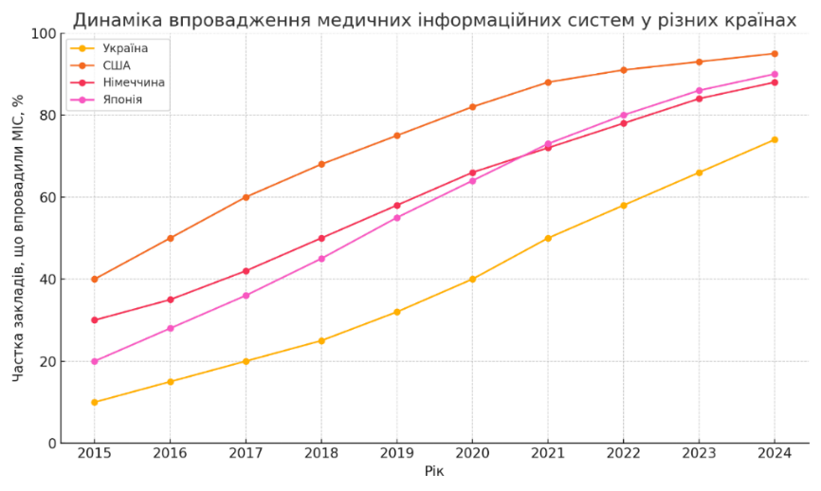
Рисунок 1.1 – Динаміка впровадження інформаційних систем у медичних закладах

Аналіз цифровізації в стоматологічній практиці

​У XXI столітті цифровізація стала потужним рушієм трансформації систем охорони здоров’я. Серед усіх напрямів медичної галузі саме стоматологія демонструє високу технологічну адаптивність, що пов’язано з її інструментальною насиченістю, потребою в точній документації та високими очікуваннями пацієнтів щодо якості обслуговування. Поява цифрових інструментів відкриває нові можливості для автоматизації процесів як у приватних, так і в державних стоматологічних закладах.
Однією з ключових складових цифровізації є впровадження електронної медичної документації. Замість традиційного паперового обліку пацієнтів дедалі частіше використовуються електронні медичні картки (ЕМК), які акумулюють повну історію лікування пацієнта: від першого огляду до проведених процедур, рентгенологічних знімків, лабораторних досліджень і призначень [3, 4]. Такий підхід не тільки забезпечує зручний доступ до інформації, але й дозволяє лікарям ефективніше комунікувати між собою, особливо у разі мультидисциплінарного підходу до лікування.
Інтеграція цифрових технологій також охоплює систему онлайн-запису на прийом. Завдяки цьому пацієнт може обрати зручний час та лікаря, не витрачаючи час на телефонні дзвінки або черги. Це значно знижує навантаження на реєстратуру клініки, а також мінімізує кількість помилок при передачі інформації. Адміністративний персонал, у свою чергу, отримує потужний інструмент для керування розкладом, контролю робочого навантаження фахівців та аналізу відвідуваності.
Ще одним аспектом є автоматизоване формування звітності. Цифрові системи дозволяють у реальному часі отримувати звіти про кількість прийомів, проведені маніпуляції, фінансові надходження, надані послуги тощо. Ці дані важливі не лише для внутрішнього менеджменту, але й для взаємодії з податковими та страховими організаціями, а також у межах державних програм
фінансування [9].
Технічно такі можливості реалізуються завдяки впровадженню низки інструментів і фреймворків. На рівні клієнтської частини зазвичай використовуються сучасні JavaScript-бібліотеки, зокрема React, Angular або Vue.js, які дозволяють будувати динамічні інтерфейси. Серверна логіка часто базується на Django, Node.js або ASP.NET, які забезпечують обробку запитів, збереження та обробку даних. Збереження інформації відбувається в реляційних базах даних (PostgreSQL, MySQL, SQLite), а передача — через RESTful API, що гарантує ефективну взаємодію між компонентами системи .
Особливу роль відіграють модулі для генерації звітів у форматі PDF, такі як ReportLab чи wkhtmltopdf. Вони дозволяють сформувати документацію стандартного вигляду — наприклад, історію лікування, заключення лікаря чи виписки — яка може бути збережена, роздрукована або передана пацієнту в електронному вигляді.
Не менш важливою складовою є впровадження сучасних засобів автентифікації та авторизації. Системи, що працюють із персональними медичними даними, мають бути належно захищені. Для цього використовуються токен-автентифікація (JWT), контроль доступу за ролями, шифрування даних, а також дотримання міжнародних стандартів безпеки (наприклад, ISO/IEC 27001).
Попри очевидні переваги, широке впровадження цифрових рішень у стоматологічній сфері в Україні ще не досягло необхідного масштабу. У більшості клінік цифровізація обмежується базовим функціоналом: електронним записом або обліком пацієнтів. Повноцінна інформаційна система з підтримкою лікувальної документації, аналітики та електронної взаємодії між лікарями залишається недоступною через фінансові, організаційні та освітні бар’єри. У багатьох випадках адміністрації клінік не повною мірою усвідомлюють потенціал ІТ-рішень або не мають фахівців для їх упровадження.
Проте досвід інших країн і окремих прогресивних клінік в Україні свідчить: цифрова трансформація — не просто тренд, а життєва необхідність для підвищення якості медичних послуг. В умовах зростаючої конкуренції, високих очікувань пацієнтів і необхідності дотримання нормативних вимог, впровадження інформаційних систем у стоматології дозволяє не тільки покращити обслуговування, але й оптимізувати витрати та забезпечити прозорість роботи закладу.
Отже, цифровізація стоматологічної практики є логічним етапом розвитку сучасної клініки. Створення власного вебзастосунку, що враховує потреби конкретного закладу, дозволяє не лише автоматизувати рутинні процеси, а й створити нову модель взаємодії лікаря та пацієнта, засновану на зручності, безпеці та ефективності.

Технології, що застосовуються у вебзастосунках для клінік

Створення сучасних вебзастосунків для медичних установ, зокрема стоматологічних клінік, передбачає використання низки технологій, інструментів і фреймворків, які забезпечують стабільну, безпечну і масштабовану роботу системи. У контексті побудови клієнт-серверної архітектури важливими є вибір як бекенд-, так і фронтенд-рішень, баз даних, засобів аутентифікації, обробки медичних документів тощо.
З боку серверної частини одним із найпопулярніших інструментів є Django - високорівневий Python-фреймворк, який забезпечує швидку розробку, вбудовану ORM (Object-Relational Mapping), систему адміністрування, підтримку REST API через Django REST Framework (DRF) та високу безпеку за замовчуванням. Django ідеально підходить для швидкої реалізації медичних інформаційних систем з чітко визначеною логікою.
Фронтенд-частину часто реалізують за допомогою React - JavaScript-бібліотеки для створення динамічних інтерфейсів. React дозволяє будувати адаптивні, зручні для користувача UI-компоненти, які швидко реагують на зміну стану, що є критично важливим для взаємодії з формами запису, таблицями прийомів чи історіями лікувань. Завдяки компонентному підходу та підтримці бібліотек (наприклад, React Router, react-select, react-pdf) розробники можуть ефективно управляти складною логікою відображення даних.
Для бази даних у проєктах клінічних систем переважно використовуються реляційні СУБД, зокрема PostgreSQL або SQLite. PostgreSQL є кросплатформною, продуктивною, з відкритим вихідним кодом, що підтримує розширені можливості роботи з медичними даними, зокрема перевірку цілісності, транзакції, та можливість зберігати JSON-структури.
Обмін між клієнтом і сервером зазвичай реалізується через REST API, що дає змогу ізолювати бізнес-логіку від представлення і забезпечити повторне використання бекенду в мобільних або інших клієнтах.
Для автентифікації та контролю доступу активно використовуються JWT (JSON Web Token) у поєднанні з бібліотеками типу djoser (для Django), що дозволяє безпечно розмежовувати доступ між ролями: адміністратор, лікар, пацієнт.
Сучасні клінічні вебзастосунки також вимагають генерації медичної документації у форматі PDF. Для цього використовуються такі інструменти, як ReportLab або WeasyPrint, які дозволяють створювати звіти про прийоми, лікування та діагностичні висновки, що можуть бути завантажені пацієнтом або лікарем.
Серед сучасних інструментів, що активно використовуються у веброзробці для медичних закладів, зокрема стоматологічних клінік, важливу роль відіграє Bootstrap 5, який застосовується для створення адаптивної та зручної верстки інтерфейсу. Для реалізації зручної валідації форм широко використовуються бібліотеки Formik і Yup, що дозволяють ефективно обробляти дані, введені користувачем. Компонент FullCalendar забезпечує інтерактивний календар для відображення і керування записами на прийом. Axios виконує функцію взаємодії з API, дозволяючи надсилати та отримувати дані між клієнтською і серверною частинами застосунку. Для контролю версій, командної розробки та збереження історії змін використовуються Git і GitHub. Розгортання проєкту у стабільному та контрольованому середовищі забезпечується за допомогою Docker.
Таким чином, ефективна розробка вебзастосунку для стоматологічної клініки передбачає поєднання перевірених технологій з сучасними підходами до UI/UX, безпеки та масштабування системи. Раціональний вибір стеку технологій дозволяє реалізувати гнучку, функціональну та стійку до помилок інформаційну систему для потреб медичного закладу.

  - Висновки по розділу

У цьому розділі було проаналізовано основні поняття та підходи, пов’язані з медичними інформаційними системами, зокрема у сфері стоматології. Було розглянуто ключові функціональні блоки, які мають включати сучасні клінічні ІТ-рішення, а також наведено класифікацію медичних інформаційних систем за функціональністю.
Особливу увагу приділено процесам цифровізації в стоматологічній практиці, де чітко простежується тренд до автоматизації адміністративних, клінічних і діагностичних процесів. Виявлено, що ефективне впровадження цифрових рішень у клініках сприяє підвищенню якості медичних послуг, зменшенню навантаження на персонал, поліпшенню збереження медичних даних і комунікації між пацієнтом та закладом охорони здоров’я.
Також було детально розглянуто сучасні технології та інструменти, що використовуються для створення вебзастосунків у медичній сфері. Зокрема, фреймворки Django та React забезпечують ефективну клієнт-серверну взаємодію, PostgreSQL гарантує надійне збереження даних, а такі інструменти, як JWT, ReportLab і FullCalendar, реалізують критично важливі функції - авторизацію, генерацію звітів та інтерактивну роботу з календарями прийомів.

РОЗДІЛ 2. АНАЛІЗ ВИМОГ ТА ПОСТАНОВКА ЗАДАЧІ

2.1 Збір та аналіз вимог користувачів

Успішна реалізація інформаційної системи для стоматологічної клініки потребує глибокого розуміння потреб та очікувань ключових категорій користувачів: адміністратора, лікаря та пацієнта. Кожна з цих ролей виконує специфічні функції в межах клінічного процесу, що визначає відповідні функціональні та нефункціональні вимоги до програмного продукту.
Адміністратор відповідає за облік користувачів, управління розкладом лікарів, створення прийомів та адміністрування всієї системи. Він повинен мати можливість створювати, редагувати й видаляти облікові записи лікарів і пацієнтів, призначати їм відповідні ролі, формувати записи на прийом як за запитом пацієнта, так і вручну. Крім того, адміністратор повинен керувати графіками лікарів, мати доступ до повної історії лікування кожного пацієнта та формувати звіти у форматі PDF.
Лікар, як виконавець лікувальних процедур, повинен мати швидкий доступ до необхідної інформації. До його обов’язків входить перегляд власного календаря прийомів, доступ до історії лікування пацієнтів, створення нових записів про лікування, прикріплення медичних файлів або фотографій, а також формування планів лікування. Окрім того, лікар повинен мати змогу переглядати й оновлювати власний профіль.
Пацієнт, як кінцевий користувач системи, потребує інтуїтивного та зручного інтерфейсу. Для нього важливо мати можливість переглядати перелік доступних лікарів і вільні години для запису, здійснювати самостійний запис на прийом, переглядати власну історію візитів і лікувань, а також завантажувати витяг з історії у вигляді PDF-файлу. Додатково пацієнт повинен мати доступ до свого профілю з можливістю редагування особистих даних.
На діаграмі нижче представлено основні повноваження кожного з типів користувачів, що дозволяє реалізувати рольову модель взаємодії з системою.

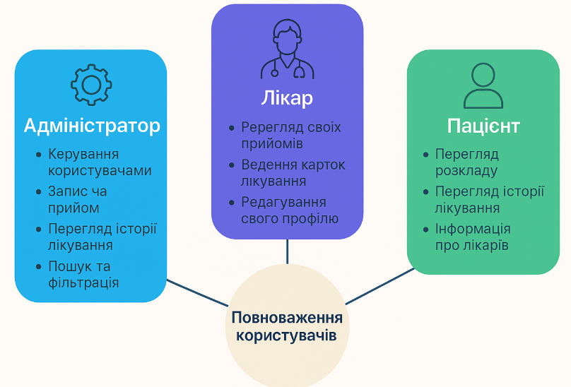
Рисунок 2.1 – Повноваження користувачів системи

Діаграма варіантів використання (Use Case), зображена на рис. 2.2, дозволяє візуалізувати дії, які можуть виконувати адміністратор, лікар та пацієнт у межах системи. Такий підхід спрощує моделювання функціоналу при проєктуванні інформаційної системи.

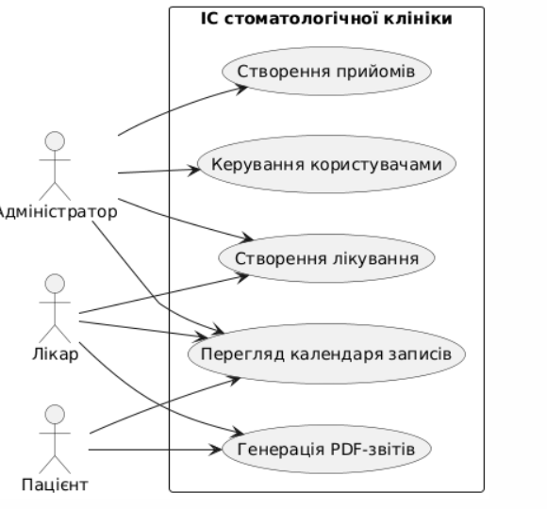
Рисунок 2.2 – Use case-діаграма з правами доступу користувачів

Збір вимог проводився шляхом аналізу типових бізнес-процесів медичних установ, а також вивчення практичного досвіду існуючих платформ (наприклад, DoctorOnline, Helsi, Medcard24). Усі вимоги згруповані за ролями, що дозволяє реалізувати рольову модель доступу до даних та функціоналу. Важливою складовою також є інтерфейс, адаптований до кожного типу користувача, та забезпечення високої зручності у використанні системи на різних пристроях — від комп’ютерів до смартфонів.
На основі зібраних вимог у подальших підрозділах буде сформульовано функціональні та нефункціональні вимоги, які ляжуть в основу технічного завдання проєкту.

2.2 Формулювання функціональних і нефункціональних вимог

На основі зібраних даних від трьох основних груп користувачів — адміністратора, лікаря та пацієнта — сформульовано чіткий перелік функціональних і нефункціональних вимог, які має задовольняти інформаційна система стоматологічної клініки.
Сформовані функціональні вимоги:
Для адміністратора:
- реєстрація та керування користувачами з різними ролями (пацієнт, лікар);
- створення, редагування, скасування прийомів;
- перегляд і фільтрація всіх прийомів у системі;
- експорт інформації у вигляді звітів (PDF);
- управління профілями лікарів та перегляд історій лікування пацієнтів.
Для лікаря:
- перегляд майбутніх та минулих прийомів;
- ведення електронної історії лікування пацієнта;
- додавання нових процедур або діагнозів;
- можливість завантажити або переглянути медичні файли;
- перегляд і оновлення власного профілю.
Для пацієнта:
- реєстрація, вхід та перегляд свого профілю;
- запис на прийом до лікаря із відображенням вільних слотів;
- перегляд історії лікування;
- завантаження медичної інформації у PDF-форматі;
Сформовані нефункціональні вимоги:
- інтерфейс системи має бути простим і зрозумілим для всіх категорій користувачів — як для пацієнтів, так і для лікарів незалежно від їх віку чи технічної підготовки. Застосунок обов’язково повинен мати українську мову інтерфейсу.
- особливу увагу потрібно приділити безпеці: усі дані мають передаватися за допомогою захищеного протоколу HTTPS, а зберігатися — у зашифрованому вигляді. Доступ до персональної інформації має бути чітко розмежований відповідно до ролі користувача.
- система повинна працювати швидко, без затримок, — наприклад, перехід між сторінками не повинен перевищувати однієї секунди. Вона також має витримувати навантаження до 100 одночасних користувачів без погіршення продуктивності.
- архітектура розробляється з урахуванням можливості подальшого розширення. У майбутньому можна буде додати нові модулі, як-от ведення фінансової звітності або інтеграцію з платіжними системами.
- застосунок повинен коректно працювати у всіх популярних браузерах, зокрема Google Chrome, Mozilla Firefox, Safari та Microsoft Edge. Також важливо забезпечити адаптивність інтерфейсу для мобільних пристроїв.
Чітке розмежування функціональних і нефункціональних вимог дозволяє
сформувати основу для ефективного проєктування архітектури системи та
гарантує, що продукт буде відповідати очікуванням кінцевих користувачів і стандартам якості.

2.3 Постановка задачі для створення інформаційної системи

На основі проаналізованих потреб цільових користувачів та сформульованих функціональних вимог було визначено загальну мету дипломного проєкту — створення сучасного вебзастосунку для стоматологічної клініки. Цей застосунок має забезпечити зручне керування обліком пацієнтів, записом на прийом, веденням історії лікування та обміном медичними документами між пацієнтом і клінікою в єдиному цифровому середовищі.
Розроблювана система базується на архітектурі типу клієнт-сервер. Вона включає серверну частину (backend), яка відповідає за збереження даних, логіку обробки запитів і контроль доступу, а також клієнтську частину (frontend), через яку користувачі взаємодіють із системою за допомогою інтерфейсів. Інтерфейсна частина повинна бути адаптована для трьох типів ролей: адміністратора, лікаря та пацієнта. Кожна з ролей матиме доступ лише до відповідного функціоналу системи, відповідно до наданих повноважень.
У процесі реалізації системи необхідно вирішити низку важливих завдань. Передусім слід здійснити проєктування реляційної моделі бази даних, яка охоплює сутності користувачів, їх ролі, прийоми, лікування та медичні звіти. Після цього необхідно реалізувати API для обміну даними між сервером і клієнтом. Його структура повинна бути RESTful і включати всі базові функції: створення, редагування, перегляд і видалення об'єктів, а також фільтрацію та сортування. Важливо реалізувати автентифікацію за допомогою JWT-токенів та авторизацію з розмежуванням доступу до даних [9].
Особлива увага приділяється реалізації інтерфейсів, адаптованих до кожної з ролей користувачів. Інтерфейс адміністратора повинен підтримувати функції створення й редагування користувачів, призначення прийомів та контроль за всіма записами. Лікар має можливість переглядати та додавати записи про лікування, а також формувати звіти. Пацієнту, своєю чергою, надається доступ до календаря прийомів, історії лікування й можливості завантаження PDF-звітів [15].
Не менш важливою складовою є впровадження автоматичної генерації медичних звітів у форматі PDF, що формуються на основі даних про лікування й прийоми. Такі звіти мають відповідати вимогам до читабельності та структурованості, а також зберігатися для подальшого доступу чи друку. Важливу роль відіграє й модуль візуалізації прийомів — інтерактивний календар, який дозволяє бачити доступні та зайняті часові слоти.
З міркувань безпеки слід реалізувати захист переданих даних, контроль доступу до об’єктів у базі, шифрування аутентифікаційної інформації та логування дій користувачів. Уся система повинна відповідати вимогам щодо конфіденційності медичних даних.
Завершальним етапом розробки стане тестування, яке включає як ручну перевірку функціоналу, так і автоматизоване тестування unit- і UI-рівня для виявлення потенційних помилок і забезпечення стабільності роботи застосунку.
Проєктне рішення передбачає централізацію всіх цифрових процесів клініки в одному вебзастосунку, що дозволить забезпечити зручність використання, зниження навантаження на персонал і підвищення якості обслуговування пацієнтів. Система проєктується з урахуванням подальшого масштабування — наприклад, для впровадження у кількох філіях або розширення функціональності.
Серед важливих передумов і обмежень проєкту варто відзначити, що його впровадження передбачається в межах однієї клініки або медичної мережі. Система не передбачає проведення прийомів у вихідні дні. Додавання записів про лікування може здійснюватися як лікарями, так і адміністраторами, але право редагування належить виключно адміністраторам. Генерація PDF-звітів виконується автоматично, а автентифікація користувачів реалізована через JWT-
механізм згідно з рекомендаціями [13].
У результаті реалізації цього проєкту очікується створення стабільної, безпечної та ефективної інформаційної системи, здатної суттєво оптимізувати медичні й адміністративні процеси стоматологічної клініки.

2.4 Висновки до розділу

У цьому розділі було проведено систематичний аналіз вимог до створення інформаційної системи для стоматологічної клініки. Визначено три ключові категорії користувачів — адміністратор, лікар і пацієнт — для кожної з яких сформовано відповідні функціональні очікування та сценарії взаємодії із системою. На підставі цих даних сформульовано повний перелік функціональних та нефункціональних вимог, які враховують сучасні стандарти зручності, безпеки, продуктивності та адаптивності.
Також було поставлено чітке завдання — розробити багаторівневий вебзастосунок із клієнт-серверною архітектурою, який об’єднає в собі облік пацієнтів, запис на прийом, ведення історії лікування, генерацію звітів та гнучку систему доступу. Усі ці вимоги та задачі ляжуть в основу технічного проєктування та вибору оптимальних інструментів розробки в наступному розділі.

РОЗДІЛ 3. ПРОЄКТУВАННЯ СИСТЕМИ

  - Розробка архітектури вебзастосунку (Django + React)

Фронтенд-частина реалізована на основі React і відповідає за взаємодію з користувачем, відображення медичних карток, сторінок профілю, календаря прийомів, форм запису, а також здійснення запитів до API. У системі передбачено окремі інтерфейси для трьох основних ролей: адміністратора, лікаря та пацієнта. Головна сторінка вебзастосунку, що представлена на рисунку 3.1, включає вітальний блок, форму входу та інформацію про послуги клініки, забезпечуючи зручну навігацію та доступ до функціоналу.

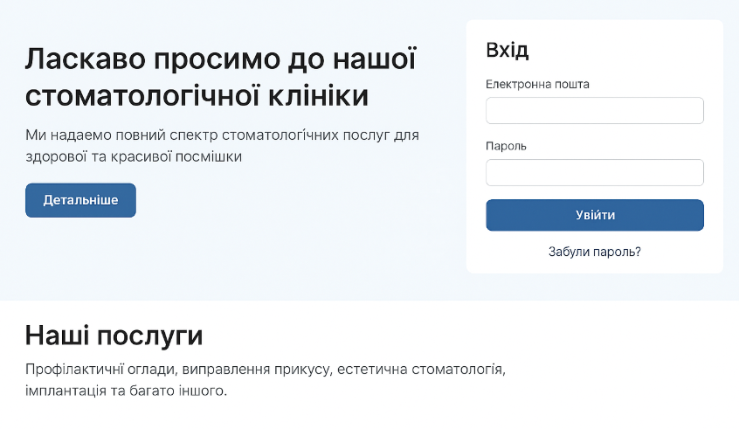
Рисунок 3.1 – Головна сторінка веб-сайту

Бекенд реалізовано за допомогою Django і Django REST Framework. Цей компонент відповідає за обробку запитів клієнтів, зберігання інформації в базі даних, перевірку прав доступу, генерацію PDF-звітів, реалізацію авторизації через JWT, а також управління медичними записами, прийомами та користувачами.
Щодо вибору технологій, у проєкті використано низку інструментів і
фреймворків. Django обрано як основний серверний фреймворк завдяки його надійності, безпеці та швидкості розробки. Для побудови RESTful API використано Django REST Framework, що забезпечує ефективну взаємодію з клієнтською частиною [8; 9]. React став основою для створення інтерфейсів завдяки своїй гнучкості та зручності в розробці інтерактивних компонентів. Механізм авторизації реалізовано за допомогою JWT (JSON Web Token), що дозволяє точно контролювати рівень доступу користувачів відповідно до ролей. У якості бази даних застосовано PostgreSQL — потужну реляційну систему управління даними. Генерацію звітів у форматі PDF здійснює бібліотека ReportLab, а для реалізації інтерактивного календаря використано бібліотеку FullCalendar.
Основні компоненти вебзастосунку зображено у вигляді блок-схеми на рис. 3.2.

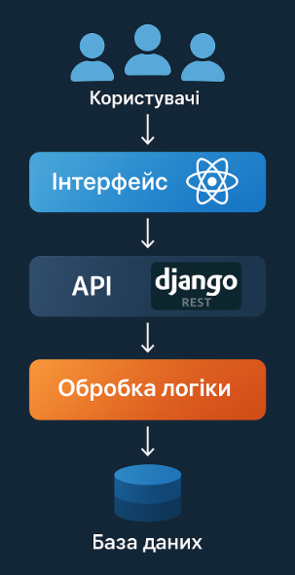
Рисунок 3.2 – Архітектура вебзастосунку для стоматологічної клініки

У межах реалізації системи також передбачено чітке розмежування доступу між ролями користувачів. Адміністратор має повний доступ до управління користувачами, записами та лікуванням. Лікар бачить лише свої прийоми та пацієнтів, а також може вносити дані до історії лікування. Пацієнт, своєю чергою, має доступ до перегляду особистої інформації, записів, історії лікування та можливості завантаження звітів у зручному форматі.

Архітектура системи представлена у вигляді UML-діаграми компонентів на рис. 3.3. Вона демонструє взаємозв’язок між модулями frontend, backend, базою даних, системою автентифікації та інструментами генерації звітів. Це дозволяє чітко уявити розподіл функцій між частинами системи.

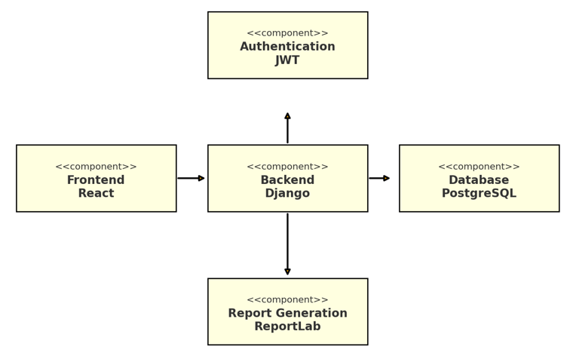

Рисунок 3.3 – Архітектурна модель системи у вигляді діаграми компонентів

  - Моделювання бізнес-процесів: запис на прийом, облік лікуванн

Для ефективного функціонування стоматологічної інформаційної системи важливо чітко змоделювати основні бізнес-процеси, зокрема процес запису на прийом до лікаря та облік історії лікування пацієнтів. Вони є центральними у щоденній роботі клініки, тому їх правильна реалізація напряму впливає на зручність і результативність використання системи.

Процес запису пацієнта на прийом реалізується через інтерактивний

календар, що дозволяє обирати вільні часові слоти у робочі дні клініки (понеділок–п’ятниця, 09:00–17:00). Основні кроки цього процесу:
- Пацієнт або адміністратор відкриває сторінку запису.
- Вибирається лікар, дата і тривалість прийому (мінімум 30 хвилин).
- Система перевіряє доступність слоту, уникаючи перетинів з іншими прийомами.
- При успішній перевірці формується запис, який зберігається в базі даних і з’являється в календарі лікаря.
- Пацієнт отримує підтвердження запису.

На рисунку нижче представлено BPMN-діаграму, яка демонструє логіку запису на прийом через систему. Вона враховує ролі, перевірки доступності та кінцевий результат дії.

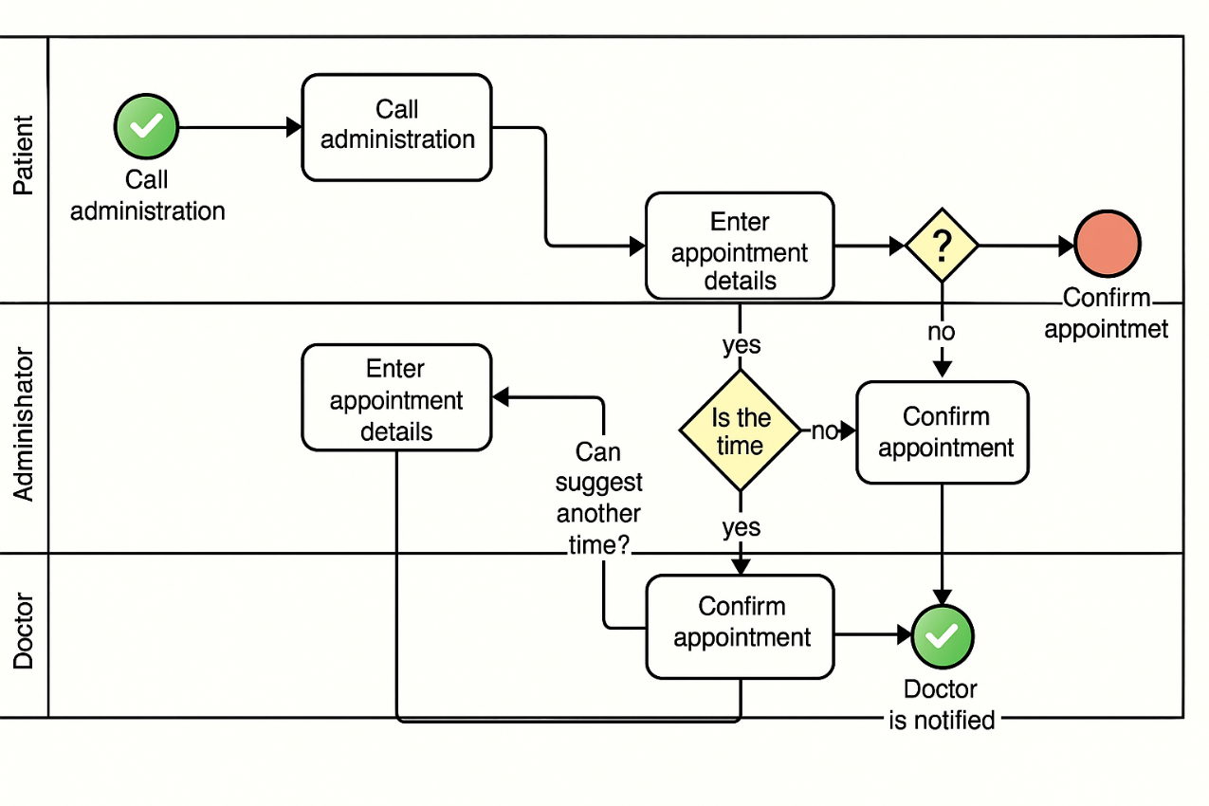

Рисунок 3.4 – BPMN-діаграма процесу запису на прийом

У випадку, якщо запис здійснюється адміністратором, він також має

доступ до повного переліку лікарів і пацієнтів через інтерфейс з фільтрами

та пошуком.

Другий важливий процес — ведення історії лікування пацієнта. Кожен запис про лікування включає:
- дату прийому;
- лікаря, що проводив лікування;
- опис процедури;
- призначення (рекомендації, медикаменти);
- можливість прикріплення файлів або формування PDF-звіту.

Модель лікування зв’язана із записами прийому та користувачем-пацієнтом. Існує логіка, за якою створити лікування може лікар або адміністратор, але редагування дозволено лише адміністратору — що підвищує контроль і зменшує ймовірність помилок.

Пацієнти можуть переглядати свою історію лікування через окрему сторінку особистого кабінету та за потреби завантажити звіт у форматі PDF, що генерується автоматично з використанням бібліотеки ReportLab.

Для візуалізації бізнес-процесів було розроблено діаграми активностей та послідовності, які демонструють типові сценарії:
- створення прийому;
- створення та перегляд лікування;
- підтвердження доступності лікаря в обрану годину;
- формування PDF.

Чітке моделювання цих процесів дозволяє уникнути логічних помилок, оптимізувати взаємодію між ролями користувачів та забезпечити стабільну роботу системи в реальних умовах клініки.

Приклад взаємодії під час створення лікування ілюструє діаграма послідовності нижче. Вона описує обмін повідомленнями між ролями системи під час медичного запису.

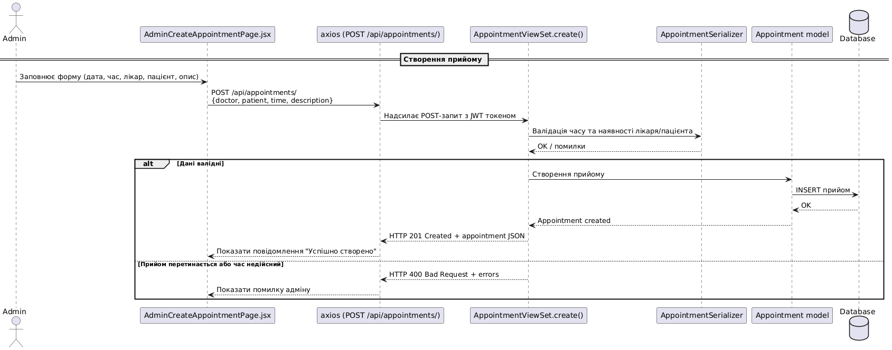

Рисунок 3.5 – UML-діаграма послідовності: створення прийому

Процес запису пацієнта на прийом реалізується за допомогою взаємодії чотирьох основних компонентів: моделі, серіалізатора, представлення (view) та маршруту.
Лістинг 3.1 Модель Appointment
class Appointment(models.Model):
# Зв'язок із пацієнтом (користувачем)
patient = models.ForeignKey(User, on_delete=models.CASCADE, related_name='appointments_as_patient')
# Зв'язок із лікарем (користувачем)
doctor = models.ForeignKey(User, on_delete=models.CASCADE, related_name='appointments_as_doctor')
# Час початку та завершення прийому
start_time = models.DateTimeField()
end_time = models.DateTimeField()
# Опис прийому (може містити діагноз, скарги, інші нотатки)
description = models.TextField()
# Хто створив запис (адміністратор або лікар)
created_by = models.ForeignKey(User, on_delete=models.SET_NULL, null=True, related_name='created_appointments')
def __str__(self):
return f"{self.patient} -> {self.doctor} ({self.start_time} - {self.end_time})"

Лістинг 3.2 Серіалізатор з базовою валідацією

class AppointmentSerializer(serializers.ModelSerializer):
class Meta:
model = Appointment
fields = '__all__'
def validate(self, data):
# Валідація логіки часу: початок має бути до завершення
if data['start_time'] >= data['end_time']:
raise serializers.ValidationError("Початковий час має бути раніше за кінцевий.")
return data

Лістинг 3.3 Серіалізатор з базовою валідацією
from rest_framework import viewsets, permissions
from .models import Appointment
from .serializers import AppointmentSerializer

class AppointmentViewSet(viewsets.ModelViewSet):
queryset = Appointment.objects.all()
serializer_class = AppointmentSerializer
permission_classes = [permissions.IsAuthenticated]

def perform_create(self, serializer):
serializer.save(created_by=self.request.user)

Лістинг 3.4 Реєстрація маршруту AppointmentViewSet
from rest_framework.routers import DefaultRouter
from django.urls import path, include
from .views import AppointmentViewSet

router = DefaultRouter()
router.register(r'appointments', AppointmentViewSet, basename='appointment')

urlpatterns = [
path('api/', include(router.urls)),
]

  - Вибір та обґрунтування технологій, бібліотек і форматів даних

Вибір технологічного стеку, бібліотек і форматів даних відіграє ключову роль у реалізації надійного, гнучкого та масштабованого вебзастосунку для стоматологічної клініки. Нижче наведено основні інструменти, що були використані, а також обґрунтування їхнього вибору.
У серверній частині було обрано фреймворк Django, що базується на мові Python. Це рішення зумовлене високою швидкістю розробки, наявністю вбудованої ORM, засобів авторизації та готової адміністративної панелі, що значно скорочує час на реалізацію базового функціоналу. Django добре зарекомендував себе у проєктах, де важливою є чітка структура, розділення логіки та стабільність у роботі з великою кількістю зв’язаних даних. Для побудови API інтегровано Django REST Framework, який надає широкі можливості з організації RESTful-сервісів, зручну сериалізацію моделей та контроль доступу. У межах реалізації механізмів авторизації ідентифікація користувачів відбувається з використанням JWT (JSON Web Token) — стандартного підходу до керування сесіями в розподілених системах.
У якості бази даних використовується PostgreSQL. Це СУБД із потужною підтримкою транзакцій, перевіркою цілісності зв’язків та високою стабільністю при роботі зі складною схемою моделей. PostgreSQL дозволяє ефективно обробляти складні запити, забезпечуючи оптимальну продуктивність для систем зі значним навантаженням на читання й запис.
Клієнтську частину реалізовано за допомогою React — JavaScript-бібліотеки для створення інтерфейсів, орієнтованих на компоненти. Такий підхід дозволив побудувати модульну структуру програми, розмежувати функціонал для кожної ролі (адміністратор, лікар, пацієнт) та забезпечити реактивне оновлення вмісту без перезавантаження сторінки. Для організації навігації між сторінками застосовано React Router, а для виконання HTTP-запитів до API використовується Axios, який надає більше можливостей для обробки помилок у порівнянні з нативним fetch.
Особливу увагу в інтерфейсі приділено інтерактивності, зокрема, у модулі планування прийомів. Для візуалізації календаря інтегровано FullCalendar, що дозволяє гнучко керувати подіями, підтримує drag-and-drop, перегляд у різних режимах та інтегрується з базовим UI без надмірної складності. Для розширення функціональності вибору в формі запису використовувався react-select — компонент із підтримкою live-пошуку та кастомізації.
Генерація звітів про лікування реалізується за допомогою ReportLab, яка є стабільним рішенням для створення PDF-документів у Python. Саме ця бібліотека дозволяє відтворювати структуру медичних даних у форматі, придатному для друку, зокрема з підтримкою кирилиці, графіки та шрифтів.
Для обміну між клієнтською та серверною частинами використовується
формат JSON, що забезпечує простоту передачі структурованих даних. Формат PDF, у свою чергу, використовується для зберігання звітної інформації та витягів з історії лікування, що відповідає практичним вимогам до документообігу в медичних закладах.
Контроль версій коду реалізовано за допомогою Git, а спільна робота здійснювалась через платформу GitHub — це дозволило ефективно організувати командну розробку, розподілити задачі та підтримувати історію змін. Для планування проєкту, пріоритезації завдань і відстеження прогресу використовувався Trello, що виявилось зручним у контексті Agile-розробки з ітеративним додаванням функціоналу.
Порівняльний аналіз бібліотек і фреймворків, що були розглянуті при виборі, наведено у таблиці 3.1. Цей аналіз дозволив переконатися у доцільності впроваджених технологій, виходячи з особливостей проєкту, вимог до підтримки кирилиці, інтерактивності, масштабованості та продуктивності.
Порівняльний аналіз бібліотек, використаних у проєкті, наведено в таблиці 3.1.
Таблиця 3.1
Порівняння бібліотек за критеріями придатності
Назва бібліотеки | Призначення | Переваги | Альтернатива | Причина вибору
Django | Серверна логіка | Безпечність, ORM, масштабованість | Flask | Краще підтримує великі проєкти
React | Інтерфейс користувача | Компонентність, гнучкість | Vue.js | Більша спільнота
ReportLab | Генерація PDF-звітів | Робота з кирилицею, стабільність | WeasyPrint | Простота інтеграції
FullCalendar | Календар прийомів | Інтерактивність, drag&drop | DayPilot | Безкоштовна ліцензія
Axios | HTTP-запити | Простота використання | fetch | Краще обробляє помилки

Загалом, сформований технологічний стек дозволив реалізувати повнофункціональний, безпечний і масштабований вебзастосунок, адаптований до потреб клініки, із чітким розмежуванням ролей і зручним доступом до всіх медичних функцій.

  - Висновки до розділу

У цьому розділі було виконано комплексне проєктування інформаційної системи для стоматологічної клініки. На основі вимог, сформульованих раніше, побудовано архітектуру вебзастосунку з чітким поділом на frontend і backend, що забезпечує зручність підтримки та масштабованість. Детально змодельовано ключові бізнес-процеси: запис пацієнта на прийом та облік історії лікування, з урахуванням особливостей доступу для різних типів користувачів.
Було обґрунтовано вибір технологій, бібліотек і форматів даних. Django та React забезпечують надійну взаємодію між серверною й клієнтською частинами, а PostgreSQL, FullCalendar, ReportLab та інші компоненти дозволяють реалізувати повний набір функцій, необхідних для повноцінної роботи клініки.
Ці архітектурні та технологічні рішення створюють міцну основу для подальшої реалізації системи, тестування її функціоналу та оцінки можливостей впровадження у реальному медичному середовищі.

РОЗДІЛ 4. РЕАЛІЗАЦІЯ ПРОЄКТУ

  - Реалізація backend-частини

Реалізація серверної частини вебзастосунку здійснювалась на основі фреймворку Django у поєднанні з Django REST Framework (DRF), що надало змогу побудувати повноцінний RESTful API [5]. Такий підхід дозволив ефективно впровадити механізми автентифікації, маршрутизації, підтримки ролей користувачів, а також виконання CRUD-операцій для основних медичних сутностей — таких як прийоми, лікування та профілі користувачів.
Архітектурна структура backend-частини проєкту передбачає чітке розмежування обов’язків між ключовими компонентами. У модуль моделей були включені, зокрема, розширена модель користувача з поділом на ролі (лікар, пацієнт, адміністратор), модель прийому з параметрами дати, тривалості, лікаря та пацієнта, а також модель лікування, яка пов’язується з конкретним прийомом і користувачем. Окрім цього, були реалізовані допоміжні сутності на кшталт спеціалізації лікаря, медичної історії пацієнта та збережених документів.
Для серіалізації даних між моделями та JSON-форматом були використані DRF-серіалізатори. Вони не лише відповідали за правильне перетворення структури даних, але й забезпечували валідацію дат, перевірку прав доступу та коректність зв’язків між сутностями.
Логіка обробки запитів була реалізована у вигляді класових ViewSet-ів, які покривають основні операції — перегляд, створення, оновлення та видалення записів, пов’язаних із профілями, прийомами та лікуванням. Усі запити організовано за допомогою механізму DRF router, що дозволяє швидко масштабувати систему. Основні ендпоїнти API охоплюють маршрути на зразок /api/appointments/, /api/treatments/, /api/users/ та /api/specializations/, що відповідають ключовим функціональним блокам системи. Порівняння основних REST API ендпоінтів системи наведено в таблиці 4.1.
Таблиця 4.1
REST API ендпоінти бекенду
Ендпоінт | Призначення
/api/appointments/ | Створення та перегляд прийомів
/api/treatments/ | Додавання та редагування лікувань
/api/users/ | Робота з обліковими записами
/api/specializations/ | Перегляд та зміна спеціалізацій лікарів

Для реалізації доступу до системи було використано механізм JWT (JSON Web Token), який впроваджено з використанням бібліотек djoser та simplejwt [9]. Після успішного логіну користувач отримує пару токенів, які зберігаються у localStorage на стороні клієнта. Ці токени автоматично додаються до кожного запиту до API, забезпечуючи безперервну авторизовану сесію.
Механізм авторизації ґрунтується на системі дозволів Django REST Framework. Відповідно до призначеної ролі користувача — адміністратора, лікаря або пацієнта — доступ до окремих представлень регламентується через відповідні класи permission. Наприклад, лікар не має права змінювати дані пацієнта, а пацієнт, у свою чергу, не може самостійно створювати запис на прийом. Такий розподіл прав дозволяє підтримувати цілісність даних і логіку взаємодії в межах дозволених сценаріїв.
Ключова бізнес-логіка включає декілька критично важливих напрямків. Запис пацієнта на прийом супроводжується перевіркою конфліктів за часом, валідацією тривалості, а також створенням взаємопов’язаного запису, що включає як пацієнта, так і лікаря. Що стосується історії лікування, то редагування таких записів доступне виключно адміністраторам, тоді як лікарі мають змогу переглядати та доповнювати інформацію лише для своїх пацієнтів. Пацієнти ж отримують доступ до власної історії у режимі перегляду без можливості редагування.
Генерація PDF-звітів реалізована з використанням бібліотеки reportlab [15]. Цей інструмент дозволяє автоматично формувати повноцінні документи, які включають інформацію про всі прийоми, лікарів і проведене лікування конкретного пацієнта, що забезпечує не лише зручність, але й відповідність формальним вимогам до медичної звітності.
На рисуноку 4.1 наведено архітектурна структура backend-частини вебзастосунку.

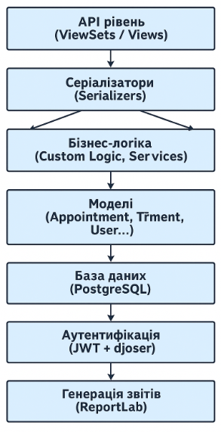
Рисунок 4.1 – Компонентна структура серверної логіки на Django

Стандартна Django Admin Panel була налаштована для зручного редагування лікарів, пацієнтів, призначень, спеціалізацій — що дає можливість швидко перевіряти і керувати даними в процесі розробки або з боку адміністратора клініки.

Код backend-модуля, що демонструє основну логіку серверної частини проєкту clinic_app. Наведено ключові файли та частини коду, які формують основу бекенду системи:

Лістинг 4.1 Моделі бази даних
from django.db import models
from django.contrib.auth.models import AbstractUser

# Розширена модель користувача з кастомними полями для ролей та медичних даних
class User(AbstractUser):
# Визначення ролей користувачів у системі
ROLE_CHOICES = (
('ADMIN', 'Administrator'),
('DOCTOR', 'Doctor'),
('PATIENT', 'Patient'),
)
# Роль користувача (адміністратор, лікар, пацієнт)
role = models.CharField(max_length=10, choices=ROLE_CHOICES)
# По батькові (додаткове поле)
middle_name = models.CharField(max_length=150)
# Номер телефону користувача
phone_number = models.CharField(max_length=20)
# Дата народження
birth_date = models.DateField()
# Номер страховки
insurance_number = models.CharField(max_length=100)
# Спеціалізація (актуально для лікарів, для інших порожнє)
specialization = models.CharField(max_length=255, blank=True)

Лістинг 4.2 Серіалізатори для API:
from rest_framework import serializers
from .models import User, Appointment, Treatment
# Серіалізатор для моделі User — відповідає за перетворення в JSON і назад
class UserSerializer(serializers.ModelSerializer):
class Meta:
model = User
fields = '__all__' # Включити всі поля з моделі User
# Серіалізатор для моделі Appointment — обробляє прийоми пацієнтів
class AppointmentSerializer(serializers.ModelSerializer):
class Meta:
model = Appointment
fields = '__all__'
# Серіалізатор для моделі Treatment — обробляє дані про лікування
class TreatmentSerializer(serializers.ModelSerializer):
class Meta:
model = Treatment
fields = '__all__'

Лістинг 4.3 API-ендпоїнти:
from rest_framework import viewsets
from .models import Appointment, Treatment, User
from .serializers import AppointmentSerializer, TreatmentSerializer, UserSerializer
# ViewSet для прийомів — забезпечує CRUD-операції через API
class AppointmentViewSet(viewsets.ModelViewSet):
queryset = Appointment.objects.all() # Вибірка всіх записів прийомів
serializer_class = AppointmentSerializer # Вказується відповідний серіалізатор

# ViewSet для лікувань — аналогічно до прийомів
class TreatmentViewSet(viewsets.ModelViewSet):
queryset = Treatment.objects.all()
serializer_class = TreatmentSerializer
# ViewSet для користувачів — обробляє операції з обліковими записами
class UserViewSet(viewsets.ModelViewSet):
queryset = User.objects.all()
serializer_class = UserSerializer

  - Реалізація frontend-частини: інтерфейси для ролей користувачів

Реалізація клієнтської частини вебзастосунку ґрунтується на використанні бібліотеки React, що забезпечує створення сучасного односторінкового інтерфейсу з високою динамікою та інтерактивністю [6]. Усі візуальні компоненти були адаптовані під три основні ролі користувачів: адміністратора, лікаря та пацієнта. Розподіл функціональності відбувається відповідно до потреб кожної ролі, а також з урахуванням принципів безпеки доступу.
Для адміністратора було реалізовано інтерфейс із максимально широким спектром можливостей. Він має змогу переглядати, створювати та редагувати облікові записи як пацієнтів, так і лікарів. Прийоми адміністратор може додавати вручну або за запитом пацієнта, а також змінювати їх параметри — дату, час або призначеного лікаря. Доступ до всієї історії лікування пацієнтів також відкритий саме з цього інтерфейсу. Для зручності пошуку реалізовані таблиці з пагінацією, live search і можливістю фільтрації за будь-яким полем — від імені до дати народження. Усе це реалізовано за допомогою сторінок AdminCreateUserPage.jsx, AdminCreateAppointmentPage.jsx та відповідних компонентів.
Інтерфейс лікаря відображає лише ту інформацію, яка безпосередньо стосується його діяльності. Календар прийомів реалізовано через бібліотеку FullCalendar, яка дозволяє переглядати розклад у зручній формі. Лікар може додавати записи до картки лікування, переглядати історію пацієнтів, що записані до нього, а також формувати PDF-звіти з результатами процедур. Крім того, він має змогу редагувати власний профіль, включно з фото та спеціалізацією. Доступ до даних інших лікарів або пацієнтів, що не є його, повністю обмежено.
Пацієнтський інтерфейс зосереджений на простоті та доступності інформації. Користувач може переглядати свої прийоми у вигляді таблиці або календаря, відслідковувати історію лікування та завантажувати її у форматі PDF. Крім того, у розділі “Наші спеціалісти” йому доступна загальна інформація про лікарів клініки — ім’я, по батькові, прізвище, фото та спеціалізація. При цьому пацієнт не може самостійно редагувати прийоми або додавати лікування, що забезпечує централізований контроль даних з боку адміністрації.
Щодо UX/UI, інтерфейс побудовано на базі адаптивної верстки за допомогою CSS Flex та Grid, що забезпечує коректне відображення на різних пристроях. Для вибору лікарів і пацієнтів використовується компонент react-select, який підтримує пошук. Інтерактивний календар відображає вільні й зайняті часові слоти, дозволяє переглядати події за кліком. Усі форми мають валідацію, що включає перевірку формату введення, обов’язковість полів та довжину тексту.
Система інтерфейсів орієнтована на швидкий доступ до даних і інтуїтивну взаємодію, що критично важливо у медичному середовищі. Завдяки чіткому розмежуванню доступу відповідно до ролей забезпечується як безпека даних пацієнтів, так і відповідність вимогам конфіденційності. На рисунку 4.2 представлено приклад сторінки створення прийому через адміністративний інтерфейс.
Нижче наведено ключові сторінки клієнтської частини вебзастосунку, які реалізують інтерфейси для адміністратора, лікаря та пацієнта.

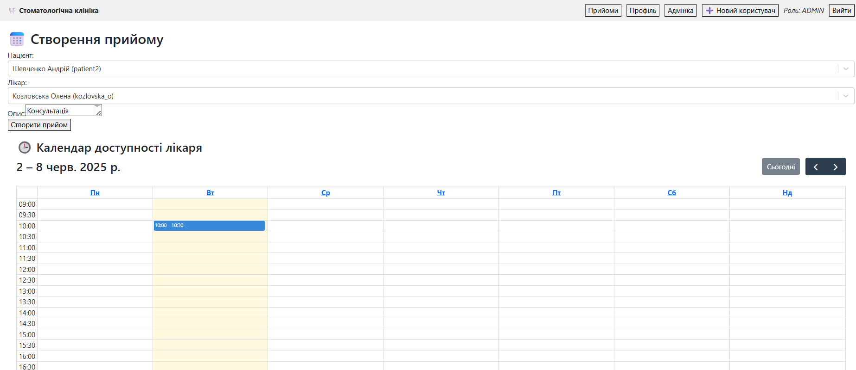
Рисунок 4.2 – Інтерфейс адміністратора для створення прийому

Лістинг 4.4 Сторінка створення прийому, що доступна лише адміністраторам
// Імпортуємо React та допоміжні модулі для стану і запитів
import React, { useState, useEffect } from 'react';
import axios from 'axios';

// Головний компонент сторінки створення прийому
export default function AdminCreateAppointmentPage() {
// Стани для списку пацієнтів, лікарів і даних форми
const [patients, setPatients] = useState([]);
const [doctors, setDoctors] = useState([]);
const [formData, setFormData] = useState({
patient: '',
doctor: '',
date: '',
time: '',
description: '',
});

// Завантаження списку пацієнтів та лікарів при завантаженні сторінки
useEffect(() => {
axios.get('/api/users?role=PATIENT').then(res => setPatients(res.data));
axios.get('/api/users?role=DOCTOR').then(res => setDoctors(res.data));
}, []);

// Обробник надсилання форми: об’єднання дати і часу, відправка POST-запиту
const handleSubmit = async (e) => {
e.preventDefault();
const payload = {
...formData,
datetime: `${formData.date}T${formData.time}`,
};
await axios.post('/api/appointments/', payload);
alert('Прийом створено');
};

// Розмітка форми: вибір пацієнта, лікаря, дати, часу та опису
return (
<form onSubmit={handleSubmit}>
<h2>Створити прийом</h2>

<select onChange={(e) => setFormData({ ...formData, patient: e.target.value })}>
<option>Оберіть пацієнта</option>
{patients.map(p => <option key={p.id} value={p.id}>{p.last_name} {p.first_name}</option>)}
</select>

<select onChange={(e) => setFormData({ ...formData, doctor: e.target.value })}>
<option>Оберіть лікаря</option>
{doctors.map(d => <option key={d.id} value={d.id}>{d.last_name} {d.first_name}</option>)}
</select>

<input type="date" onChange={(e) => setFormData({ ...formData, date: e.target.value })} />
<input type="time" onChange={(e) => setFormData({ ...formData, time: e.target.value })} />
<input type="text" placeholder="Опис" onChange={(e) => setFormData({ ...formData, description: e.target.value })} />

<button type="submit">Створити</button>
</form>
);
}

Продовження коду наведено у додатку А.

  - Генерація PDF-звітів і обробка медичних даних

Однією з важливих вимог до інформаційної системи стоматологічної клініки є можливість формування та завантаження повних звітів про історію лікування пацієнта у форматі PDF. Це необхідно як для зберігання даних у зручному форматі, так і для надання копій пацієнтам або зовнішнім фахівцям.
Цілі PDF-звіту:
- відображення повного ПІБ пацієнта, дати народження, номера телефону.
- таблиця з переліком прийомів: дата, лікар, спеціалізація.
- таблиця з лікуваннями: діагноз, опис, призначення, дата проведення.
- вказівка відповідальних осіб (лікарів, адміністраторів).
- автоматичне проставлення дати створення звіту.
- відсутність сторонніх символів, смайлів тощо.
Технологія реалізації
Для формування PDF-документів на сервері використовується бібліотека ReportLab, яка дозволяє створювати звіти з підтримкою форматування тексту, таблиць, заголовків та вбудовуванням шрифтів, зокрема таких як DejaVuSans. Однією з важливих переваг цієї бібліотеки є підтримка кирилиці, що критично важливо для українськомовного інтерфейсу, а також можливість створення багаторазових шаблонів, що значно пришвидшує розробку та уніфікує вигляд усіх документів.
Процес генерації PDF-звіту відбувається наступним чином: користувач — пацієнт або лікар — надсилає запит до відповідного API. Сервер обробляє запит, перевіряє права доступу, фільтрує дані згідно з роллю користувача і формує документ. У підсумковий файл включаються загальні відомості про пацієнта, повна історія його прийомів та лікувань, а також інформація про відповідальних медичних осіб. Створений документ або одразу повертається клієнту у відповідь, або тимчасово зберігається на сервері для подальшого завантаження.
Доступ до PDF-звітів реалізовано з урахуванням суворого контролю: пацієнт бачить лише власні документи, лікар має змогу переглядати звіти лише тих пацієнтів, яких він лікує, тоді як адміністратор отримує повний доступ до всієї звітної документації. Ці обмеження реалізуються через механізми перевірки прав у представленнях Django REST Framework.
Впроваджене рішення забезпечує уніфіковане оформлення звітів, високу читабельність та відповідність базовим вимогам медичної документації. Крім того, воно дозволяє зберігати звіти в архіві, готувати їх до друку або інтегрувати з будь-якими медичними записами, які вже наявні в системі. Такий підхід не лише спрощує роботу медичного персоналу, а й підвищує зручність для пацієнтів, створює юридично значиме підтвердження наданих послуг і сприяє підвищенню прозорості у функціонуванні клініки. Приклад згенерованого PDF-звіту про лікування представлено на рис. 4.3.

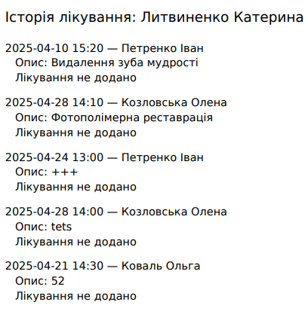
Рисунок 4.3 – Згенерований PDF звіт

Нижче наведено приклад модуля pdf_utils.py, який відповідає за створення структурованого звіту з прийомами та лікуванням конкретного пацієнта.

Лістинг 4.5 Модуль генерації PDF звітів
# Імпортуємо необхідні модулі ReportLab для створення документів та форматування
from reportlab.lib.pagesizes import A4
from reportlab.lib.styles import getSampleStyleSheet
from reportlab.platypus import SimpleDocTemplate, Paragraph, Spacer, Table, TableStyle
from reportlab.lib import colors
from io import BytesIO
from django.utils.timezone import localtime

# Основна функція для генерації PDF-файлу про історію лікування пацієнта
def generate_treatment_pdf(patient, appointments, treatments):
buffer = BytesIO() # Тимчасовий буфер для збереження PDF
doc = SimpleDocTemplate(buffer, pagesize=A4)
elements = []
styles = getSampleStyleSheet()

# Додаємо заголовок звіту
elements.append(Paragraph(f"Історія лікування пацієнта", styles['Title']))
elements.append(Spacer(1, 12))

# Додаємо основні дані про пацієнта
elements.append(Paragraph(f"<b>ПІБ:</b> {patient.last_name} {patient.first_name} {patient.middle_name}", styles['Normal']))
elements.append(Paragraph(f"<b>Дата народження:</b> {patient.birth_date}", styles['Normal']))
elements.append(Paragraph(f"<b>Номер телефону:</b> {patient.phone_number}", styles['Normal']))
elements.append(Spacer(1, 12))

# Блок із прийомами
elements.append(Paragraph("Прийоми:", styles['Heading2']))
if appointments:
data = [["Дата", "Лікар", "Спеціалізація"]]
for appt in appointments:
data.append([
localtime(appt.datetime).strftime("%d.%m.%Y %H:%M"),
f"{appt.doctor.last_name} {appt.doctor.first_name}",
appt.doctor.specialization
])
table = Table(data, hAlign='LEFT')
table.setStyle(TableStyle([
('BACKGROUND', (0, 0), (-1, 0), colors.lightgrey),
('GRID', (0, 0), (-1, -1), 0.5, colors.black),
]))
elements.append(table)
else:
elements.append(Paragraph("Немає прийомів.", styles['Normal']))

elements.append(Spacer(1, 12))

# Блок із записами про лікування
elements.append(Paragraph("Лікування:", styles['Heading2']))
if treatments:
data = [["Дата", "Діагноз", "Опис", "Призначення", "Лікар"]]
for t in treatments:
data.append([
t.date.strftime("%d.%m.%Y"),
t.diagnosis,
t.description,
t.prescription,
f"{t.doctor.last_name} {t.doctor.first_name}"
])
table = Table(data, colWidths=[60, 100, 120, 120, 100], hAlign='LEFT')
table.setStyle(TableStyle([
('BACKGROUND', (0, 0), (-1, 0), colors.lightblue),
('GRID', (0, 0), (-1, -1), 0.5, colors.black),
]))
elements.append(table)
else:
elements.append(Paragraph("Немає записів про лікування.", styles['Normal']))

# Додаємо дату створення документа
elements.append(Spacer(1, 12))
elements.append(Paragraph(f"Дата формування звіту: {localtime().strftime('%d.%m.%Y %H:%M')}", styles['Normal']))

# Формуємо та повертаємо PDF-документ
doc.build(elements)
pdf = buffer.getvalue()
buffer.close()
return pdf

  - Висновки по розділу

У цьому розділі було описано ключові етапи реалізації інформаційної системи для стоматологічної клініки. На серверній частині побудовано надійний RESTful API за допомогою Django та Django REST Framework, що забезпечує зручну роботу з медичними сутностями, автентифікацію користувачів та контроль доступу відповідно до ролей.
На клієнтській частині реалізовано адаптивні інтерфейси для адміністратора, лікаря та пацієнта з урахуванням їхніх функціональних потреб. Особливу увагу приділено зручності взаємодії з розкладом, лікуванням та профілями користувачів.
Також створено модуль для генерації PDF-звітів з медичними даними, що дозволяє отримати структуровану інформацію про прийоми та лікування у зручному форматі. Уся реалізація відповідає сучасним вимогам до UX, безпеки, продуктивності та масштабованості.
Розроблений функціонал створює основу для якісного тестування системи, її впровадження у медичну практику та подальшого розширення можливостей.

РОЗДІЛ 5. ТЕСТУВАННЯ ТА ПЕРСПЕКТИВИ ВПРОВАДЖЕННЯ

  - Методи тестування функціоналу та користувацького інтерфейсу

Якість інформаційної системи визначається не лише її функціональністю, а й стабільністю, зручністю використання та відповідністю очікуванням кінцевих користувачів. Тестування розробленої системи здійснювалося на різних рівнях, з використанням як ручних, так і автоматизованих методів.
Ручне тестування охопило перевірку ключових сценаріїв використання з боку різних ролей:
Адміністратор:
  - створення нового пацієнта або лікаря.
  - запис пацієнта до конкретного лікаря у вільний слот.
  - перевірка редагування та видалення прийомів.
Лікар:
  - перегляд календаря.
  - створення картки лікування лише для своїх пацієнтів.
  - перевірка коректності генерації PDF-звітів.
Пацієнт:
  - перегляд прийомів та лікувань.
  - завантаження особистої історії лікування у форматі PDF.
  - неможливість доступу до чужих даних.
Тестування проводилось на локальному сервері з емульованими обліковими записами для кожної ролі.
Для перевірки стабільності логіки системи створено модульні тести для таких компонентів:
- обробка створення прийому з перевіркою на конфлікти часу.
- генерація PDF-документів із різними типами даних.
- обробка прав доступу до ресурсів залежно від ролі користувача.
Тести реалізовано з використанням бібліотеки pytest на стороні Django, а також Jest — для фронтенд-компонентів.
Функціонал клієнтської частини перевірено за допомогою Puppeteer — інструменту для автоматизованого браузерного тестування [10; 12]. Сценарії включали:
- логін із різними обліковими записами.
- створення прийому через UI-форму.
- відображення подій у календарі.
- завантаження PDF та перевірка його структури.
Використання комбінації ручного, модульного та автоматизованого UI-тестування забезпечило високу якість перевірки критичних функцій системи. Це дозволяє з упевненістю переходити до етапу оцінки результатів тестування та аналізу можливостей реального впровадження системи у клінічну практику.
Процес автоматизованого тестування за допомогою Puppeteer представлено на рис. 5.1.

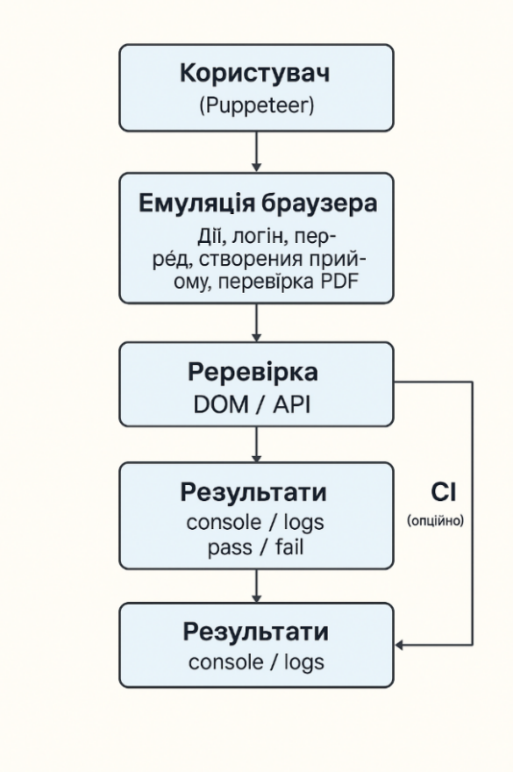
Рисунок 5.1 – Схема автоматизованого тестування з Puppeteer
  - Результати ручного та автоматизованого тестування

Після реалізації функціоналу системи було проведено ретельне тестування всіх основних модулів для перевірки їх відповідності вимогам, зазначеним у попередніх розділах. Результати тестування показали високу стабільність роботи, належну обробку помилок та задовільну продуктивність інтерфейсів і серверної частини.
Ручне тестування виконувалось за заздалегідь визначеними сценаріями для кожної ролі користувача:
- адміністратор успішно створює нових пацієнтів і лікарів, редагує записи, записує пацієнтів на прийом.
- лікар бачить лише своїх пацієнтів, може додавати записи про лікування, переглядати календар та завантажувати PDF.
- пацієнт бачить лише власні дані, успішно переглядає історію лікування та завантажує її.
- випадки помилкового доступу (наприклад, пацієнт намагається зайти на сторінку лікаря) коректно блокуються системою авторизації.
- всі форми валідуються на клієнтському рівні, некоректні дані не відправляються на сервер.
У результаті модульного тестування було реалізовано понад 30 модульних тестів для backend API, які перевіряють:
- логіку створення прийомів із перевіркою доступності часу.
- механізм генерації PDF — тестується на наявність ключових полів.
- контроль доступу до ресурсів через токени.
- обробку запитів з некоректними даними.
Усі тести пройшли успішно (100% проходження без збоїв), що свідчить про стабільність основної логіки системи.
У результаті UI-тестування (Puppeteer) було виконано 10 ключових сценаріїв:
- вхід користувача за email та паролем.
- перехід між сторінками за ролями.
- створення прийому та візуальна поява його у календарі.
- завантаження PDF-файлу та перевірка структури.
- перевірка відображення помилок при відсутності даних.
Усі сценарії пройдено успішно. Система продемонструвала стабільну роботу навіть при багаторазових переходах та симуляції повільного з’єднання.
Для зручності узагальнення наведемо результати тестування у таблиці 5.1.

Таблиця 5.1
Результати тестування функціональних компонентів системи
Тип тесту | Покриття | Стан
Ручне | 100% | Пройдено
Модульне (backend) | ~90% | Пройдено
UI (Puppeteer) | ~85% | Пройдено

Також на рис. 5.2 представлено схему покриття unit-тестами та приклади інтерфейсів автоматизованого тестування.

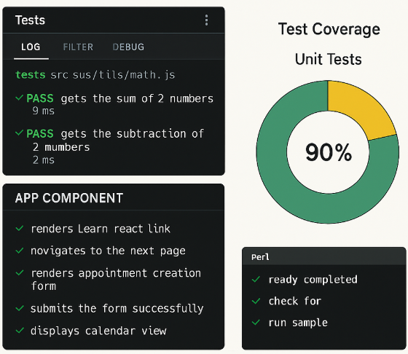
Рисунок 5.2 – Скріншоти інтерфейсу тестування та графік покриття unit-тестами

Тестування підтвердило функціональну повноту й стабільність системи. Отримані результати свідчать про готовність продукту до реального використання з мінімальним ризиком збоїв і помилок. Це дає підстави для оцінки подальших перспектив впровадження системи в умовах реальної клініки.
Наведені нижче тести охоплюють критичні сценарії: створення записів, генерацію PDF-звітів, UI-взаємодії та контроль доступу.
Unit-тест для перевірки успішного створення прийому адміністратором через API. Цей тест перевіряє базовий сценарій створення прийому — надсилання POST-запиту з коректними даними та автентифікованим користувачем. Він також підтверджує, що у базі даних з’явився новий запис.

Лістинг 5.1 Unit-тест для перевірки успішного створення прийому
# clinic/tests/test_appointments.py
import pytest
from django.urls import reverse
from rest_framework.test import APIClient
from rest_framework import status
from clinic.models import Appointment

@pytest.mark.django_db
def test_create_appointment_success(admin_user, patient, doctor):
client = APIClient()
client.force_authenticate(user=admin_user)

url = reverse('appointment-create')
data = {
"patient_id": patient.id,
"doctor_id": doctor.id,
"datetime": "2025-06-05T10:00:00Z",
"description": "Профілактичний огляд"
}

response = client.post(url, data, format='json')
assert response.status_code == status.HTTP_201_CREATED
assert Appointment.objects.count() == 1

Unit-тест для перевірки успішної генерації PDF-звіту. Даний тест викликає функцію генерації історії лікування у форматі PDF та перевіряє, що повернуто не порожній двійковий файл. Це дозволяє переконатися, що PDF успішно створюється на основі наданих даних.

Лістинг 5.2 Unit-тест для перевірки успішної генерації PDF-звіту
# clinic/tests/test_pdf_generation.py
import pytest
from clinic.pdf_utils import generate_treatment_pdf

@pytest.mark.django_db
def test_generate_pdf_content(patient, appointments, treatments):
pdf_content = generate_treatment_pdf(patient, appointments, treatments)
assert isinstance(pdf_content, bytes)
assert len(pdf_content) > 5000 # перевірка, що PDF не порожній

E2E-тест створення прийому через UI з використанням Puppeteer. Цей тест емулює дії користувача в браузері: вхід у систему, перехід до сторінки створення прийому, заповнення форми, відправка та перевірка підтвердження. Він дозволяє перевірити весь життєвий цикл взаємодії — від інтерфейсу до збереження в базу даних.

Лістинг 5.3 E2E-тест створення прийому через UI
// frontend/tests/ui/appointment.test.js
const puppeteer = require('puppeteer');

describe('Appointment Creation Flow', () => {
let browser, page;

beforeAll(async () => {
browser = await puppeteer.launch({ headless: true });
page = await browser.newPage();
await page.goto('http://localhost:3000');
});

it('should log in and create an appointment', async () => {
await page.type('input[name=email]', 'admin@example.com');
await page.type('input[name=password]', 'admin123');
await page.click('button[type=submit]');
await page.waitForNavigation();

await page.goto('http://localhost:3000/admin/create-appointment');
await page.select('select[name=doctor]', '1');
await page.select('select[name=patient]', '1');
await page.type('input[type=datetime-local]', '2025-06-10T10:00');
await page.click('button[type=submit]');

const confirmation = await page.$eval('.alert-success', el => el.textContent);
expect(confirmation).toContain('створено');
});

afterAll(async () => {
await browser.close();
});
});

  - Аналіз можливостей впровадження в реальну клініку

Розроблена інформаційна система для стоматологічної клініки демонструє високий ступінь готовності до інтеграції в реальні умови функціонування медичних установ. У процесі оцінки її потенціалу для практичного впровадження було враховано ключові аспекти: технічну реалізованість, організаційні передумови, а також юридичні та етичні вимоги.
З технічної точки зору, система побудована з дотриманням сучасних принципів архітектури вебзастосунків. Вона підтримує багаторівневу модель авторизації користувачів, що дозволяє ефективно розмежовувати доступ до функціоналу відповідно до ролей — адміністратора, лікаря або пацієнта. Така структура гарантує безпечний і контрольований обмін медичними даними, а також запобігає несанкціонованому доступу до інформації. Інтерфейс розроблено з урахуванням адаптивності, що забезпечує зручну роботу як на стаціонарних комп’ютерах, так і на мобільних пристроях. Це дозволяє лікарям і адміністраторам взаємодіяти із системою не лише з робочих місць, а й у віддаленому режимі. Дані, пов’язані з пацієнтами, лікуванням та прийомами, зберігаються у структурованій формі, що відповідає вимогам до обліку медичної інформації. Крім того, система дозволяє формувати та завантажувати звіти у форматі PDF, що забезпечує документальну фіксацію наданих послуг, зберігання для потреб медичного архіву або подання у страхові та контролюючі органи.
Організаційна реалізація впровадження не потребує надскладних ресурсів або значних змін у внутрішніх процесах клініки. Основною умовою є проведення короткого навчання персоналу, зокрема адміністраторів, щодо користування функціоналом системи. Інтерфейс є інтуїтивно зрозумілим, що мінімізує потребу в довготривалому інструктажі. Важливо також мати доступ до базової IT-інфраструктури — серверу або хмарного середовища, яке дозволить розмістити бекенд-частину. У разі потреби систему легко адаптувати до масштабів конкретної клініки: від невеликого приватного кабінету до багатофункціонального медичного центру з кількома філіями. Архітектура та внутрішня логіка підтримують розширення без необхідності повної переробки.
Юридичні аспекти, пов’язані з впровадженням ІС у медичному закладі, також були враховані. У системі реалізовано механізм авторизації на основі JWT-токенів, що дозволяє захистити сеанси доступу та забезпечити належний рівень конфіденційності. Зберігання персональних даних реалізовано відповідно до міжнародних норм та рекомендацій у сфері медичної інформаційної безпеки, зокрема з урахуванням положень ISO/IEC 27001:2013 [10]. У межах впровадження в комерційну установу рекомендовано провести внутрішній аудит на предмет відповідності системи локальному законодавству, зокрема вимогам Закону України «Про захист персональних даних» та медичних регуляцій.
Використання системи в реальній клініці дозволяє досягти ряду позитивних результатів. Серед них — значне скорочення часу на виконання адміністративних операцій, зменшення кількості помилок, пов’язаних із людським фактором, покращення комунікації з пацієнтами, а також підвищення прозорості внутрішніх процесів. Усі ці переваги є критично важливими для підвищення якості надання медичних послуг та довіри з боку пацієнтів.
Таким чином, розроблена система повністю відповідає як технічним, так і функціональним вимогам, що висуваються до сучасних інформаційних рішень у галузі охорони здоров’я. За умови дотримання методичних рекомендацій щодо її впровадження та регулярного супроводу, система може стати надійною платформою для цифрової трансформації стоматологічної клініки, підвищення її ефективності та конкурентоспроможності.

  - Висновки по розділу

У розділі проведено тестування інформаційної системи клініки з використанням ручних, модульних і автоматизованих методів. Це дало змогу виявити й усунути недоліки та підтвердити відповідність вимогам користувачів.
Система стабільно працює: від авторизації та бази даних до інтерфейсу для кожної ролі. Перевірено безпеку доступу, генерацію звітів і надійність інтерфейсу. Аналіз засвідчив готовність системи до впровадження у клініці та її здатність підвищити ефективність роботи персоналу й зменшити адміністративне навантаження.

ВИСНОВКИ
У бакалаврській роботі було розроблено інформаційну систему для стоматологічної клініки, яка відповідає сучасним вимогам до медичного програмного забезпечення. У ході дослідження проаналізовано галузеві потреби, наявні технології та приклади існуючих рішень, що дозволило сформулювати актуальні функціональні та нефункціональні вимоги до майбутньої системи.
На основі зібраних вимог спроєктовано архітектуру вебзастосунку з використанням технологій Django (REST API) для бекенду та React для клієнтської частини. Було реалізовано функціонал для трьох основних ролей: адміністратора, лікаря та пацієнта. Забезпечено збереження, обробку й візуалізацію медичних даних, запису на прийом, ведення історії лікування та генерації звітів у форматі PDF.
Здійснено всебічне тестування системи, яке включало ручні сценарії, модульні тести та UI-тестування. Результати показали високу стабільність роботи, коректну реалізацію логіки та відповідність функціоналу очікуванням користувачів. Проведено аналіз можливостей впровадження в реальну клінічну практику — система визнана готовою до інтеграції за умови належного супроводу та адаптації під конкретну медичну установу.
Таким чином, поставлену мету — створення зручної, надійної та функціональної інформаційної системи для автоматизації роботи стоматологічної клініки — досягнуто.

ПЕРЕЛІК ЛІТЕРАТУРНИХ ДЖЕРЕЛ
- World Health Organization. Health Information Systems. URL: https://www.who.int/health-topics/health-information-systems (дата звернення: 10.05.2025).
- eHealth Ukraine. Електронна система охорони здоров’я. URL: https://ehealth.gov.ua (дата звернення: 10.05.2025).
- Буров Є. В., Мозговий А. В. Інформаційні системи в медицині. Київ : КНУБА, 2020. 220 с.
- Денисюк С. П., Гальчинський І. Г. Основи проєктування інформаційних систем : навч. посіб. Львів : ЛНУ, 2018. 305 с.
- Django documentation. URL: https://docs.djangoproject.com/ (дата звернення: 10.05.2025).
- React documentation. URL: https://react.dev/ (дата звернення: 12.05.2025).
- Python для науковців : довідник / за ред. М. Пилипенка. Київ : Наука, 2019. 274 с.
- Fowler M. Patterns of Enterprise Application Architecture. Addison-Wesley, 2003. 533 p.
- REST API Design Rulebook. O'Reilly Media, 2011. 112 p.
- ISO/IEC 25010:2011 Systems and software engineering – Systems and software Quality Requirements and Evaluation (SQuaRE) – System and software quality models.
- Gamma E., Helm R., Johnson R., Vlissides J. Design Patterns: Elements of Reusable Object-Oriented Software. Addison-Wesley, 1994. 395 p.
- Тестування програмного забезпечення : навч. посіб. / І. О. Денисов, В. А. Кухаренко. Харків : ХНУРЕ, 2020. 226 с.
- JIRA documentation. URL: https://support.atlassian.com/jira-software-cloud/ (дата звернення: 20.05.2025).
- PostgreSQL documentation. URL: https://www.postgresql.org/docs/ (дата звернення: 14.05.2025).
- ReportLab User Guide. URL: https://www.reportlab.com/docs/reportlab-userguide.pdf (дата звернення: 22.05.2025).
- ISO/IEC 27001:2013 Information technology — Security techniques — Information security management systems — Requirements.
- ДСТУ 8302:2015. Інформація та документація. Бібліографічне посилання. Загальні положення та правила складання. [Чинний від 2016-01-01]. Київ : Мінекономрозвитку України, 2015. 16 с.
- Bass L., Clements P., Kazman R. Software Architecture in Practice. Addison-Wesley, 2012. 624 p.
- Sommerville I. Software Engineering. 10th ed. Pearson, 2015. 792 p.
- Fielding R. T. Architectural Styles and the Design of Network-based Software Architectures. University of California, Irvine, 2000.
- Mozilla Developer Network. JavaScript Guide. URL: https://developer.mozilla.org/en-US/docs/Web/JavaScript/Guide
- W3C. HTML5 Specification. URL: https://html.spec.whatwg.org/
- OpenAPI Specification. URL: https://swagger.io/specification/ (дата звернення: 20.05.2025).
- OWASP Foundation. OWASP Top Ten Web Application Security Risks. URL: https://owasp.org/www-project-top-ten/
- GitHub documentation. URL: https://docs.github.com/ (дата звернення: 21.05.2025).
- Node.js documentation. URL: https://nodejs.org/en/docs/ (дата звернення: 20.05.2025).
- Jest documentation. URL: https://jestjs.io/docs/getting-started (дата звернення: 20.05.2025).
- Puppeteer documentation. URL: https://pptr.dev/ (дата звернення: 21.05.2025).
- FullCalendar documentation. URL: https://fullcalendar.io/docs (дата звернення: 21.05.2025).
- Axios GitHub repository. URL: https://github.com/axios/axios (дата звернення: 20.05.2025).

ДОДАТКИ

Додаток А

Код фронтенд-інтерфейсів, що охоплює основні компоненти React-додатку для системи клініки. Інтерфейси адаптовані під ролі користувачів: адміністратора, лікаря та пацієнта.

Інтерфейс лікаря з календарем прийомів:
// Імпортуємо бібліотеки FullCalendar та необхідні модулі
import React, { useEffect, useState } from 'react';
import FullCalendar from '@fullcalendar/react';
import dayGridPlugin from '@fullcalendar/daygrid';
import axios from 'axios';

// Основна функція компонента календаря для лікаря
export default function DoctorCalendarPage() {
const [appointments, setAppointments] = useState([]);

// Завантаження прийомів, що належать конкретному лікарю
useEffect(() => {
axios.get('/api/appointments/mine/').then(res => {
const events = res.data.map(a => ({
title: a.patient_name,
date: a.datetime.split('T')[0],
}));
setAppointments(events);
});
}, []);

// Відображення календаря з прийомами
return (
<div>
<h2>Мій календар</h2>
<FullCalendar
plugins={[dayGridPlugin]}
initialView="dayGridMonth"
events={appointments}
/>
</div>
);
}

frontend/src/pages/PatientHistoryPage.jsx

Інтерфейс пацієнта з історією лікування:
// Повторне використання FullCalendar для візуалізації особистих подій пацієнта
import React, { useEffect, useState } from 'react';
import FullCalendar from '@fullcalendar/react';
import dayGridPlugin from '@fullcalendar/daygrid';
import axios from 'axios';

// Компонент для перегляду історії прийомів пацієнтом
export default function PatientHistoryPage() {
const [appointments, setAppointments] = useState([]);

// Запит на отримання прийомів, що належать поточному користувачу (пацієнту)
useEffect(() => {
axios.get('/api/appointments/mine/').then(res => {
const events = res.data.map(a => ({
title: a.patient_name,
date: a.datetime.split('T')[0],
}));
setAppointments(events);
});
}, []);

// Виведення календаря з історією лікування
return (
<div>
<h2>Моя історія лікування</h2>
<FullCalendar
plugins={[dayGridPlugin]}
initialView="dayGridMonth"
events={appointments}
/>
</div>
);
}
return (
<div>
<h2>Мій календар</h2>
<FullCalendar plugins={[dayGridPlugin]} initialView="dayGridMonth" events={appointments} />
</div>
);
}

БІБЛІОГРАФІЧНА ДОВІДКА

Тема дипломної роботи: “Веб-застосунок обліку прийомів і історії лікування пацієнтів стоматологічної клініки”

Обсяг пояснювальної записки: 59 аркушів
Дата закінчення роботи 10 червня 2024р.

Підпис

